

UNIVERSIDAD ESTATAL DE BOLÍVAR

Facultad de Ciencias Agropecuarias, Recursos Naturales y del Ambiente

Carrera de Medicina Veterinaria Tema:
EVALUACIÓN DE LA SUPLEMENTACIÓN CON PROBIÓTICOS Y MICROORGANISMOS DE MONTAÑA EN LA MICROBIOTA INTESTINAL EN PORCINOS
Proyecto de Investigación previo a la obtención del título de Médica Veterinaria otorgado por la Universidad Estatal de Bolívar a través de la Facultad de Ciencias Agropecuarias, Recursos Naturales y del Ambiente, Carrera de Medicina Veterinaria

Autoras:

MONTERO COLOMA JESENIA LISBETH OLEAS CASTRO JENNIFER MISHELL

Tutor:

Dr. DANILO FABIAN YÁNEZ SILVA MSc.

Guaranda – Ecuador 2026

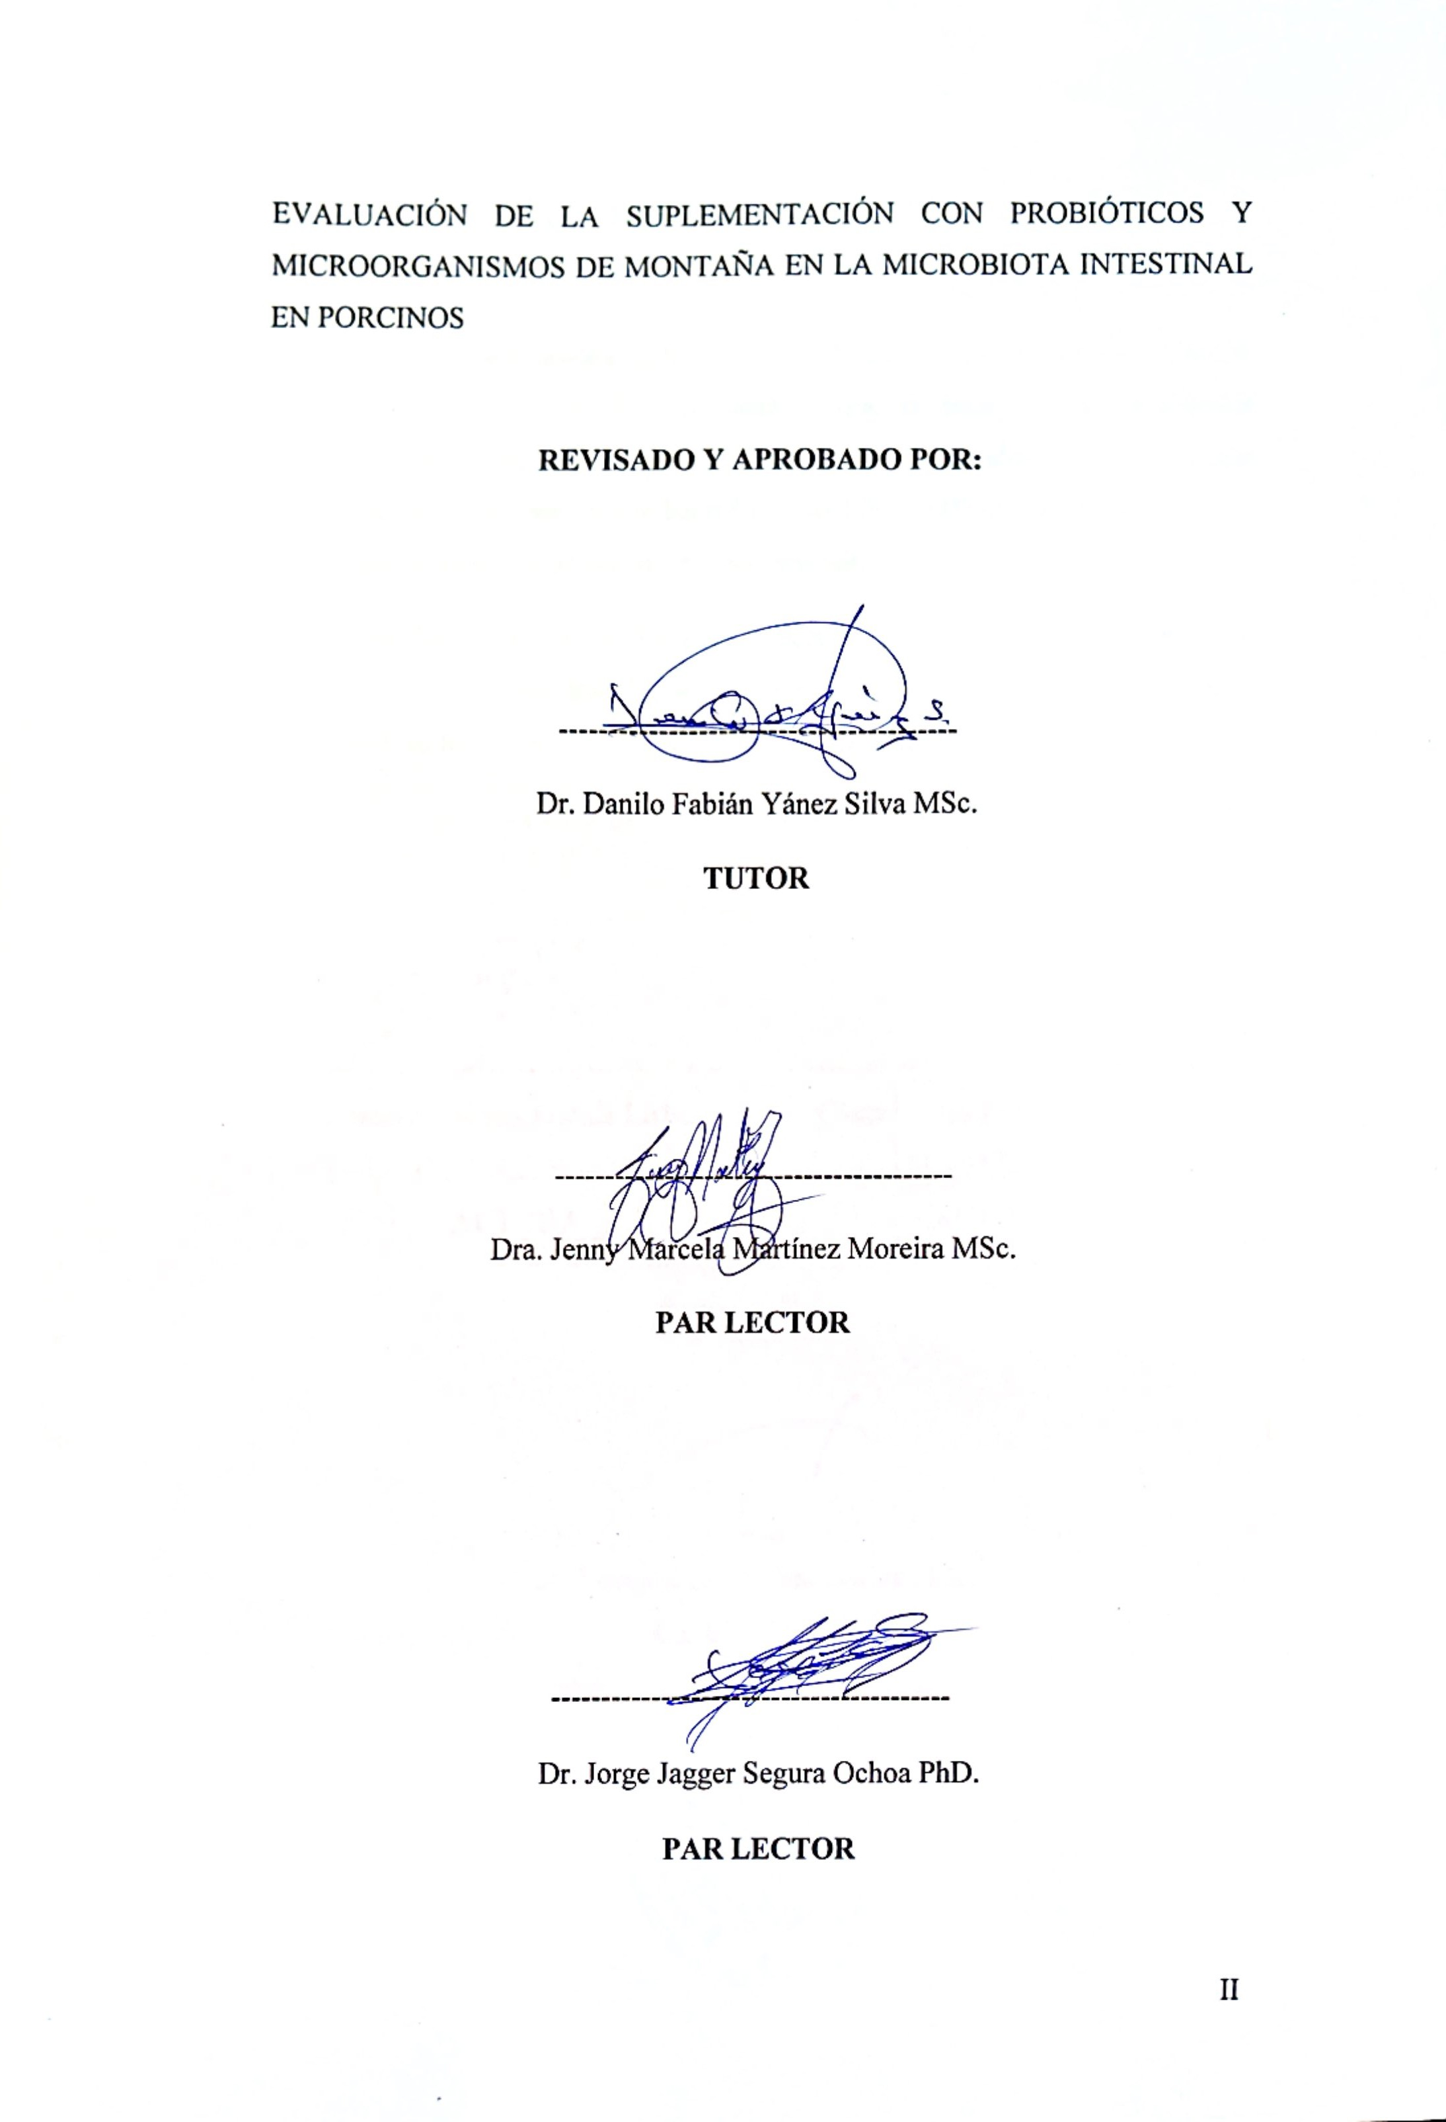

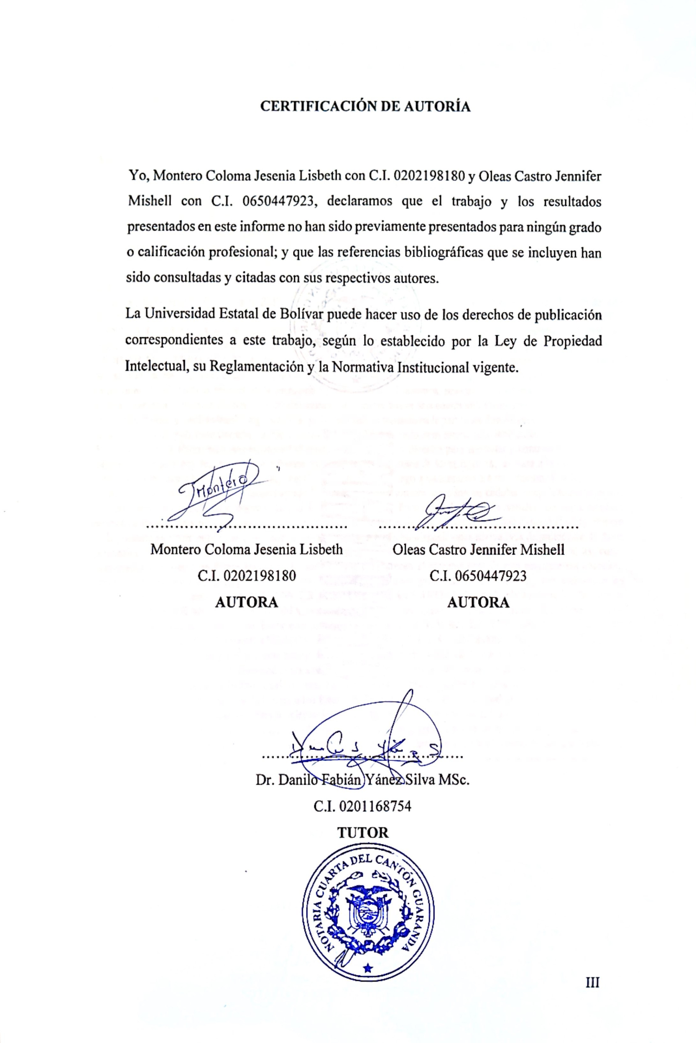

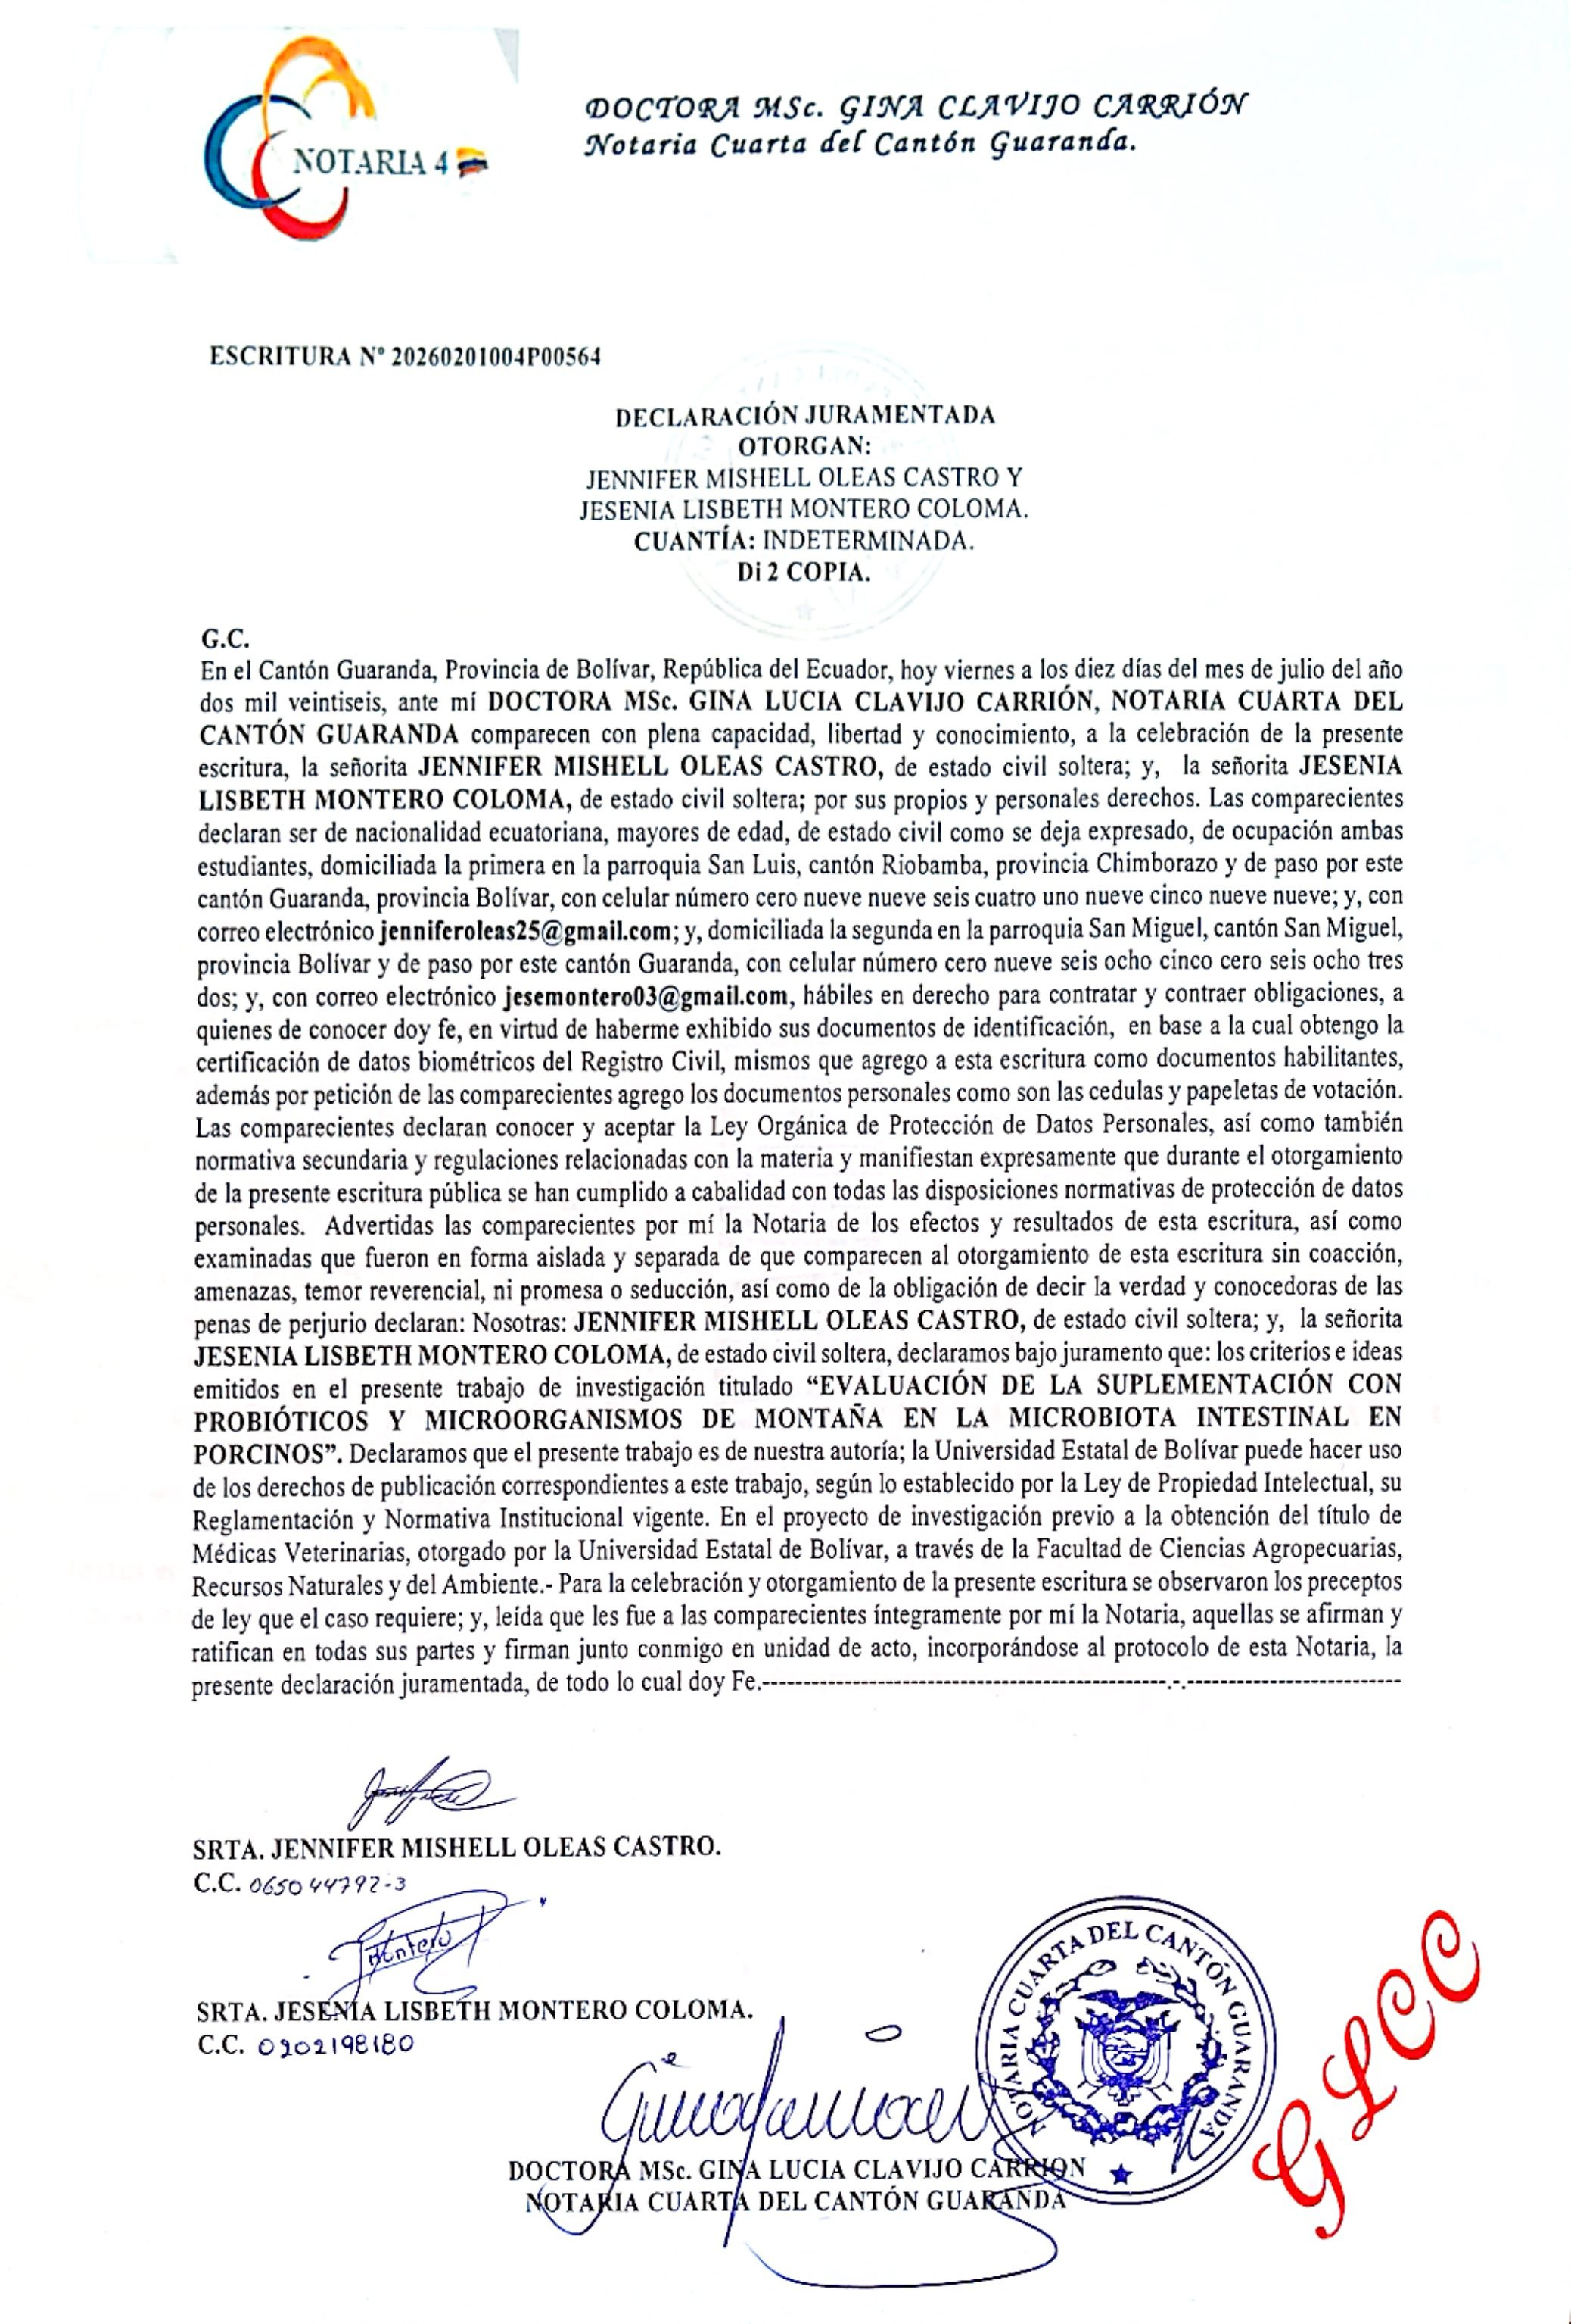

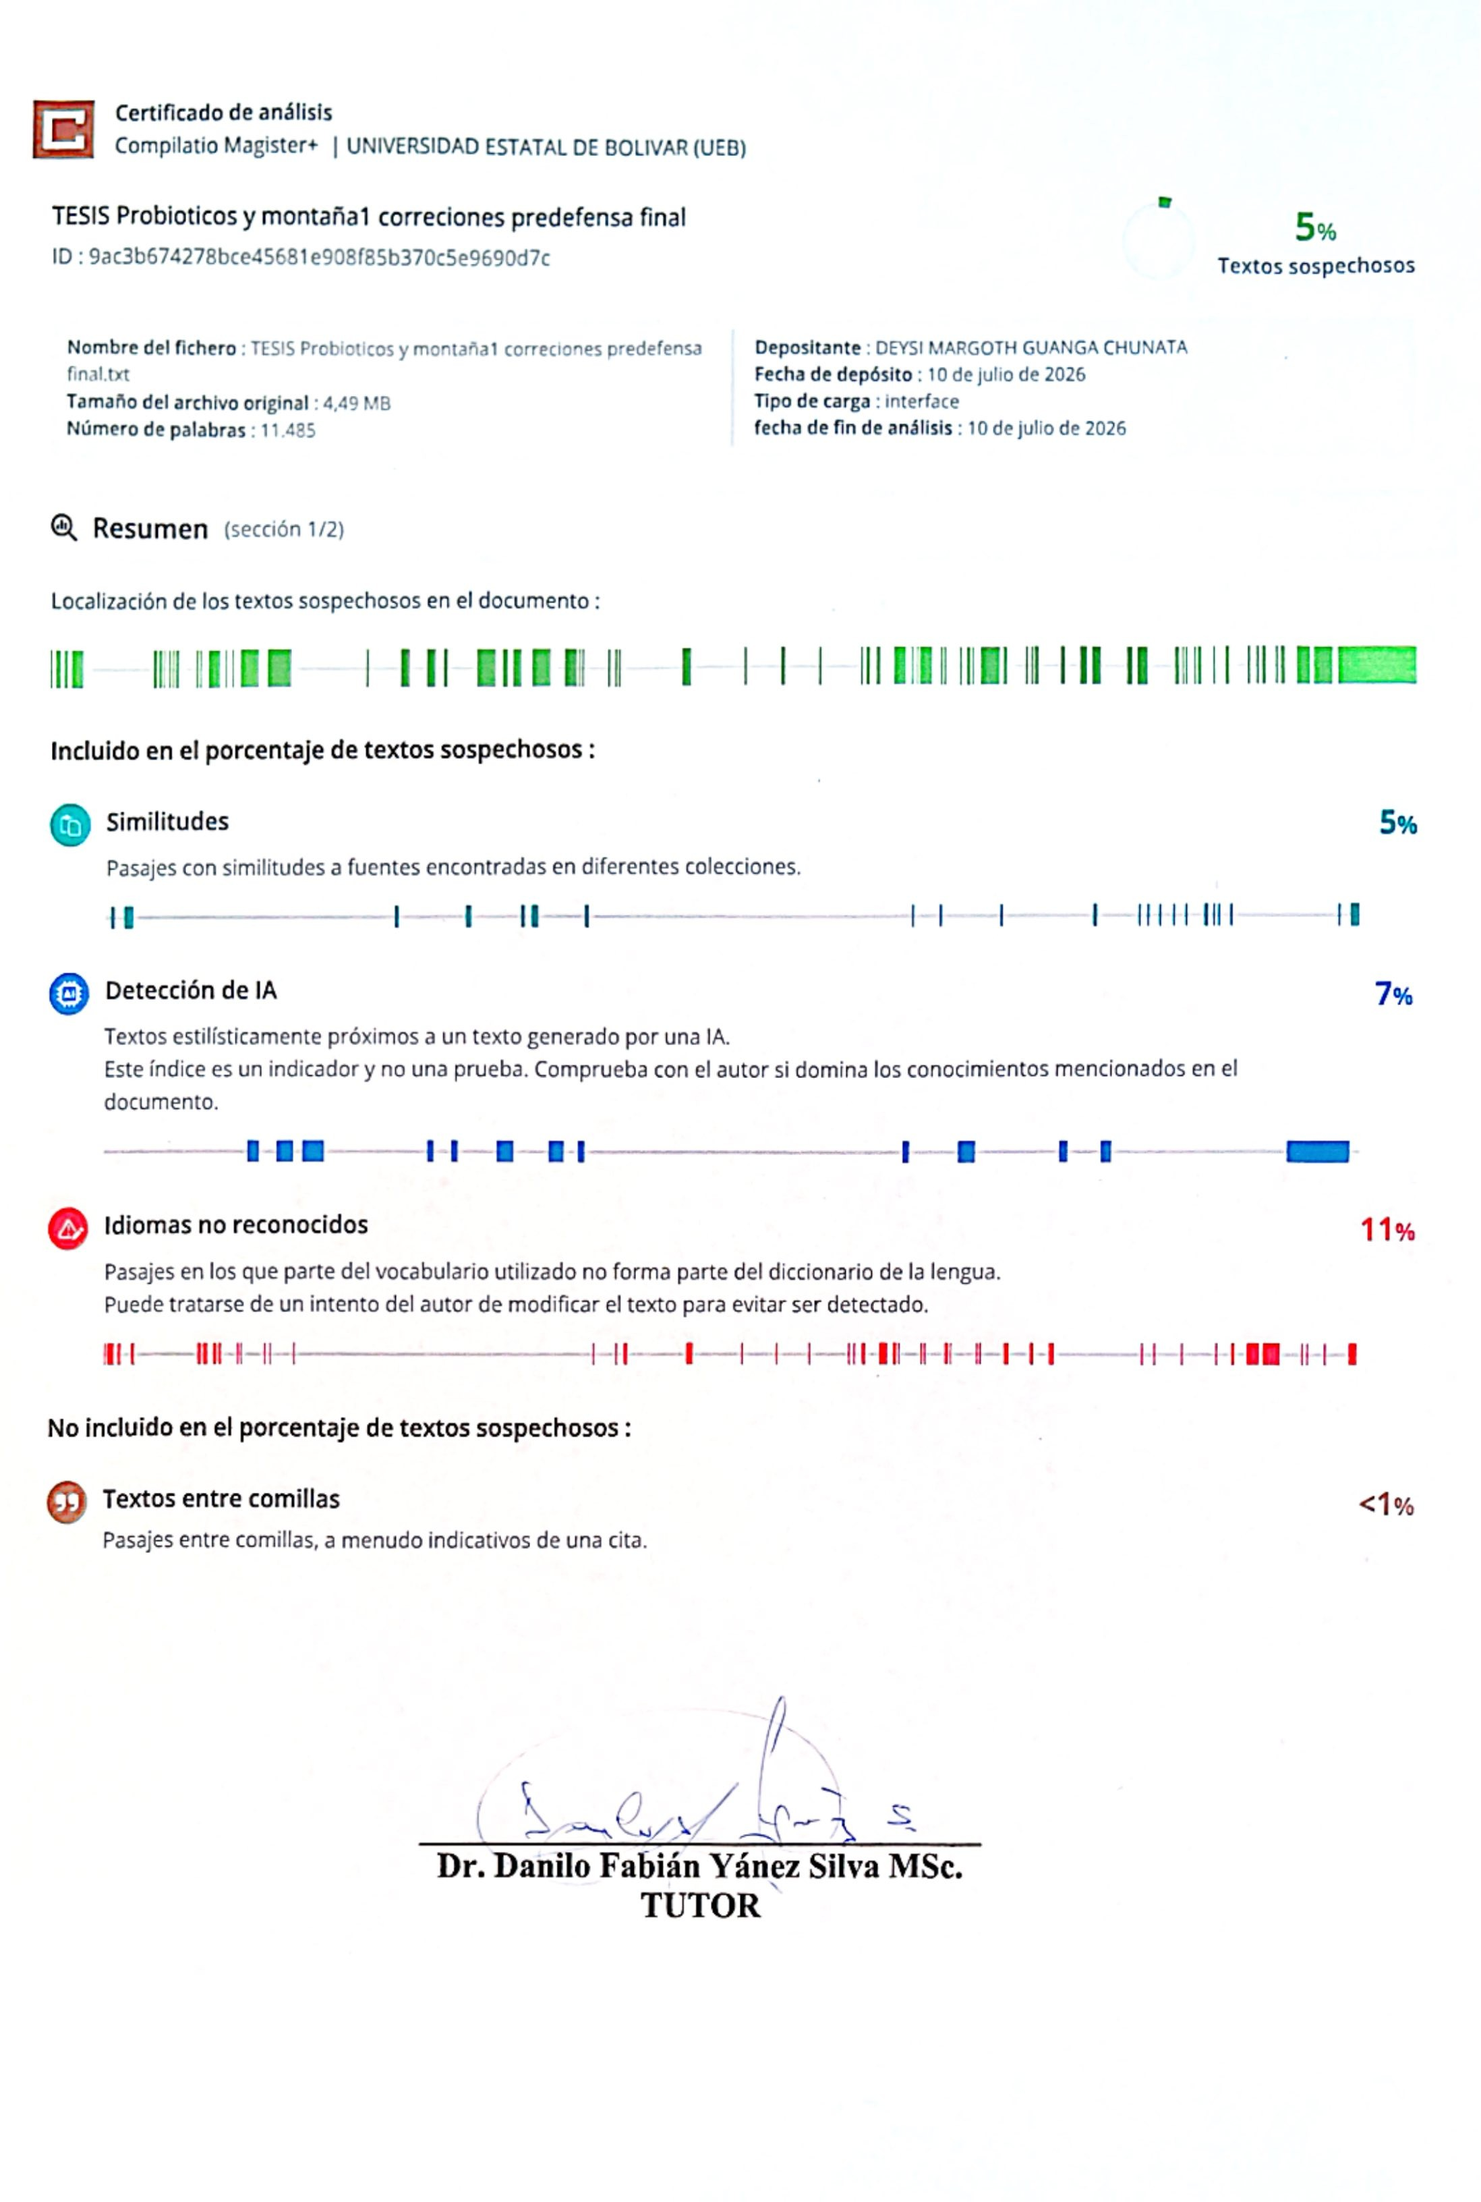

DEDICATORIA

Con profundo agradecimiento y orgullo, dedico este logro a Dios y a mi familia, especialmente a mis padres y hermanos, quienes han sido el pilar fundamental durante cada etapa de mi formación académica.
A Dios, por darme sabiduría, salud y fortaleza para enfrentar cada obstáculo, por permitirme alcanzar esta meta que representa el fruto de la dedicación, la perseverancia y la fe.
A mis padres, por su sacrificio, entrega y enseñanza, por inculcarme valores, y motivarme a seguir adelante incluso en los momentos más difíciles. Gracias por creer en mi y convertirse en mi inspiración.
A mis hermanos, por acompañarme en este proceso, por sus palabras de aliento. Su cariño y por estar presentes en cada etapa de este camino.
Gracias por su confianza y por ser parte esencial de este triunfo, porque en cada paso estuvieron presentes con su apoyo y amor incondicional.

Jesenia Lisbeth Montero Coloma

DEDICATORIA

Este trabajo está dedicado con un profundo amor a mis padres quienes desde el primer día sembraron en mi la semilla del esfuerzo y la responsabilidad. A cada sacrificio silencioso que realizaron por mi bienestar y a sus palabras de aliento que me enseñaron que las metas se alcanzan con perseverancia y dedicación. Gracias por enseñarme que los sueños no se regalan, se construyen día a día con disciplina, humildad y fe.
A mis hermanos, por ser mi fuente de motivación, mis compañeros de vida, mis cómplices en los momentos de alegría y mi fortaleza en los momentos de dificultad. Gracias por escucharme cuando necesitaba hablar, por hacerme reír cuando el cansancio me pesaba y por recordarme siempre de lo que soy capaz.
Con todo mi amor y gratitud

Jennifer Mishell Oleas Castro

AGRADECIMIENTO

A la Universidad Estatal de Bolívar, institución que me abrió sus puertas y me brindo la formación académica, los valores profesionales y las herramientas necesarias para desenvolverme con excelencia.
Al Dr. Danilo Yánez Silva, Msc, tutor de este proyecto de titulación, por su guía permanente, su paciencia y sus valiosas observaciones que enriquecieron cada etapa de la investigación.
A los Laboratorios de Investigación, Desarrollo Tecnológico e Innovación de la Universidad Estatal de Bolívar, en particular al área de Biología Molecular y Biotecnología, por facilitar el acceso de la infraestructura, los equipos especializados y los recursos técnicos indispensables para este desarrollo experimental.
Finalmente, a mi familia, por ser el cimiento sobre el cual me sostiene todo lo que soy y todo lo que aspiro a ser. Su amor, paciencia y confianza fueron la fuente que me permitió llegar hasta este momento. A todos quienes formaron parte de este largo camino, mi más profundo y sincero agradecimiento.

Jennifer Mishell Oleas Castro

AGRADECIMIENTO

Agradezco profundamente a Dios y a mi familia, quienes han sido mi compañía en este camino de crecimiento personal y profesional. Gracias a su fortaleza, orientación y apoyo hoy puedo celebrar la culminación de esta meta que me acerca a mis sueños.
A los Laboratorios de Investigación, Desarrollo Tecnológico e Innovación de la Universidad Estatal de Bolívar, especialmente al laboratorio de Biología Molecular y Biotecnología, por el respaldo brindado durante el desarrollo de esta investigación, proporcionando las instalaciones, equipos y recursos necesarios que permitieron la ejecución adecuada de cada fase experimental. De manera especial, expreso mi sincero agradecimiento al Ing. Santiago Santos, MSc., por su valiosa colaboración, disposición y apoyo durante este trabajo. Su calidad humana, orientación y constante ayuda fueron un aporte significativo para el desarrollo de este trabajo investigativo.
Finalmente, expreso mi reconocimiento al Dr. Danilo Yánez, MSc., asesor académico de este proyecto de titulación, cuya experiencia y guía contribuyeron de manera decisiva este proceso de titulación.

Jesenia Lisbeth Montero Coloma

ÍNDICE DE CONTENIDO
CONTENIDO PAG.
CAPÍTULO I 1
  - INTRODUCCIÓN 1
  - PROBLEMA 3
  - OBJETIVOS 4
    - Objetivo General 4
    - Objetivos Específicos 4
  - HIPÓTESIS 5
CAPÍTULO II 6
- MARCO TEÓRICO 6
  - Generalidades de la producción porcina 6
  - Anatomía y fisiología del tracto gastrointestinal porcino 6
  - Nutrición del porcino 8
  - Etapa de destete 8
    - Tipos de destete 9
    - Cambio de dieta 10
    - Diarreas en el post-destete 10
  - Probióticos 11
    - Tipos de microorganismos 12
    - Mecanismos de acción de los probióticos 13
    - Beneficios de los probióticos en porcinos 13
  - Microorganismos de montaña 14
    - Función de los MM 14
    - Beneficios de los MM en porcinos 15
    - Tipos de Microorganismos presentes en los MM 16
CAPÍTULO III 17
- MARCO METODOLÓGICO 17
  - Ubicación de la investigación 17
- Localización de la investigación 17
- Situación geográfica y edafoclimática 17
- Zona de vida 17
  - Metodología 17

3.2.1. Material en estudio | 17
3.2.2. Factores de estudio | 18
3.2.3. Tratamientos | 18
3.2.4. Tipo de diseño experimental o estadístico | 18
3.2.5. Tipos de análisis | 21
3.2.6. Manejo de investigación | 19
3.2.7. Métodos de evaluación y datos a tomarse | 20
CAPÍTULO IV 22
- RESULTADOS Y DISCUSION 22
  - INTERPRETACION DE RESULTADOS 22
  - COMPROBACION DE HIPÓTESIS 34
CAPÍTULO V 35
- CONCLUSIONES Y RECOMENDACIONES 35
  - CONCLUSIONES 35
  - RECOMENDACIONES 35
BIBLIOGRAFÍA 37
ANEXOS

ÍNDICE DE TABLAS

N° Detalle Pág.

- Peso (kg) de los cerdos 21
- Alimento consumido 23
- Ganancia de peso 24
- Conversión alimenticia 26
- Análisis microbiológico inicial 27
- Análisis microbiológico final 29
- Análisis hemograma 30

ÍNDICE DE FIGURAS

N° |  | Detalle | Pág.
1. | Peso promedio |  | 21
2. | Alimento consumido |  | 23
3. | Ganancia de peso |  | 25
4. | Conversión alimenticia |  | 26
5. | Análisis microbiológico inicial |  | 28
6. | Análisis microbiológico final |  | 29
7. | Análisis hemograma |  | 31

ANEXOS

N° Detalle
- Mapa de ubicación de la investigación
- Croquis del ensayo
- Exámenes complementarios
- Base de datos
- Fotografías
- Glosario de términos técnicos

RESUMEN

La presente investigación tuvo como finalidad evaluar los efectos de la suplementación con probióticos y microorganismos de montaña sobre la microbiota intestinal y el desempeño productivo de cerdos durante las etapas de destete, crecimiento y engorde. Para ello, se emplearon 20 animales distribuidos en dos tratamientos: T1 (probióticos) y T2 (microorganismos de montaña). Al inicio del ensayo no se detectaron diferencias estadísticas significativas en el peso corporal entre ambos grupos (p>0,05). No obstante, a partir del día 37 se evidenciaron diferencias altamente significativas (p<0,0001), registrándose un peso final de 83,53 kg en T1, superior al obtenido por T2 (68,92 kg).
De igual forma, la ganancia de peso acumulada fue mayor en los animales suplementados con probióticos (77,09 kg) en comparación con aquellos que recibieron microorganismos de montaña (62,65 kg), lo que refleja un mejor rendimiento productivo asociado a este tratamiento. En cuanto al consumo de alimento, ambos grupos presentaron un comportamiento similar durante las etapas iniciales; sin embargo, en las fases de preengorde y engorde se observaron diferencias significativas, con un mayor consumo en T1. Asimismo, la conversión alimenticia fue más eficiente en los animales tratados con probióticos, quienes registraron menores índices durante todo el periodo experimental.
Los análisis microbiológicos evidenciaron una disminución de la carga bacteriana intestinal en ambos tratamientos, alcanzándose valores finales de 1,71 × 10² UFC/ml para el grupo suplementado con probióticos y de 1,42 × 10² UFC/ml para el grupo tratado con microorganismos de montaña, lo que demuestra un efecto favorable sobre la microbiota intestinal. Finalmente, los resultados del hemograma indicaron que todos los parámetros evaluados se mantuvieron dentro de los rangos fisiológicos normales, observándose incrementos en los valores de hemoglobina, hematocrito y linfocitos, indicadores de una adecuada condición hematológica de los animales.
Palabras clave: Probióticos, Microbiota intestinal, Porcinos

SUMMARY

The aim of this study was to evaluate the effects of supplementation with probiotics and mountain microorganisms on the intestinal microbiota and productive performance of pigs during the weaning, growing, and finishing stages. A total of
20 pigs were assigned to two treatments: T1 (probiotics) and T2 (mountain microorganisms). At the beginning of the trial, no statistically significant differences were observed in body weight between the two groups (p > 0.05). However, from day 37 onward, highly significant differences were detected (p < 0.0001), with T1 reaching a final body weight of 83.53 kg, which was higher than that recorded for T2 (68.92 kg).
Likewise, the cumulative weight gain was greater in pigs supplemented with probiotics (77.09 kg) than in those receiving mountain microorganisms (62.65 kg), indicating superior productive performance associated with probiotic supplementation. Feed intake was similar between treatments during the initial stages; however, significant differences were observed during the pre-finishing and finishing phases, with higher feed consumption in T1. In addition, feed conversion efficiency was improved in pigs supplemented with probiotics, which consistently exhibited lower feed conversion ratios throughout the experimental period.
Microbiological analyses revealed a reduction in intestinal bacterial load in both treatments, with final counts of 1.71 × 10² CFU/mL for the probiotic group and 1.42
× 10² CFU/mL for the mountain microorganism group, demonstrating a positive effect on the intestinal microbiota. Finally, hematological analyses showed that all evaluated parameters remained within normal physiological ranges, with increases in hemoglobin, hematocrit, and lymphocyte values, indicating an improved hematological status in the animals.
Keywords: Probiotics, Intestinal microbiota, Swine.

CAPÍTULO I

INTRODUCCIÓN

La porcicultura constituye una de las actividades pecuarias de mayor importancia a nivel mundial, debido a su contribución en la producción de proteína animal destinada al consumo humano y al desarrollo económico de numerosos países. A nivel global, los sistemas de producción porcina han evolucionado hacia modelos más eficientes y sostenibles, enfocados en mejorar la salud animal, la productividad y la inocuidad alimentaria.
A nivel nacional, la producción porcina contribuye significativamente al producto interno bruto (PIB) agrícola y es una importante fuente de empleo e ingresos para miles de familias ecuatorianas. En Ecuador, la industria porcina ha experimentado un crecimiento sostenido en los últimos años; Sin embargo, todavía enfrenta desafíos relacionados con la eficiencia de la producción, la salud animal y la sostenibilidad ambiental. La implementación de estrategias innovadoras, como el uso de probióticos y microorganismos benéficos, se ha adaptado a las políticas nacionales e internacionales encaminadas a reducir la dependencia de antibióticos en la ganadería y promover prácticas más ecológicas y saludables (MAG, 2023).
La salud y la productividad de los cerdos son las piedras angulares de la seguridad alimentaria y el desarrollo económico en muchas regiones, incluido el Ecuador. En este sentido, optimizar la microbiota intestinal se ha convertido en un objetivo prioritario, ya que afecta directamente a la digestión, la absorción de nutrientes, la respuesta inmune y la resistencia a las enfermedades. Esta importancia se refuerza durante etapas críticas como el destete y el post-destete, períodos en los que los animales experimentan cambios fisiológicos, nutricionales y ambientales que pueden alterar el equilibrio microbiano intestinal, afectando negativamente su crecimiento y productividad.
En la provincia Bolívar cuenta con una importante actividad pecuaria desarrollada principalmente por pequeños y medianos productores, quienes buscan alternativas accesibles que permitan mejorar los parámetros productivos y sanitarios de sus explotaciones. Las características geográficas y ambientales de la provincia

favorecen la existencia de ecosistemas con una amplia diversidad microbiana, constituyendo una oportunidad para la obtención y utilización de microorganismos de montaña autóctonos. Estos microorganismos han sido investigados en el país como una alternativa económica y eficiente para mejorar la sanidad y productividad animal, debido a que pueden ser elaborados artesanalmente utilizando materia prima de fácil obtención (Balladeros Muñoz & Reyes Calero, 2020).
Esta investigación se centró en evaluar el efecto de la suplementación con probióticos comerciales y microorganismos de montaña sobre la microbiota intestinal y el desempeño productivo de porcinos durante las etapas de destete, crecimiento y engorde. Para ello, se analizaron parámetros relacionados con el peso corporal, la ganancia de peso, el consumo y la conversión alimenticia, la carga bacteriana intestinal y los indicadores hematológicos, aspectos estrechamente vinculados con la integridad de la barrera intestinal, el aprovechamiento de nutrientes y la respuesta inmunitaria (Guevara, Ramos, & Hernández, 2020).
Los resultados evidenciaron que ambos tratamientos favorecieron la reducción de la carga bacteriana intestinal y mantuvieron los parámetros hematológicos dentro de los rangos fisiológicos normales; sin embargo, la suplementación con probióticos mostró un mejor desempeño productivo, alcanzando un mayor peso final, mayor ganancia de peso y una conversión alimenticia más eficiente durante todo el periodo experimental. Estos hallazgos fortalecen el conocimiento científico sobre el uso de alternativas biológicas en la producción porcina y respaldan su aplicación como estrategias sostenibles para mejorar la salud intestinal, el rendimiento productivo y la competitividad de las explotaciones porcinas en la provincia Bolívar y el Ecuador.

PROBLEMA

La producción porcina en Ecuador ha experimentado un crecimiento significativo en los últimos años, impulsada por la creciente demanda de carne de cerdo en el mercado nacional. Uno de los mayores desafíos que enfrentan los productores es la salud intestinal de los cerdos, especialmente en etapas críticas como el destete, cuando los cambios en la microbiota pueden provocar trastornos digestivos, reducción del rendimiento productivo y mayor susceptibilidad a las enfermedades.
Tradicionalmente los antibióticos se han utilizado como promotores del crecimiento y como medida preventiva frente a enfermedades intestinales. No obstante, el uso indiscriminado de estos fármacos ha generado preocupaciones sobre la resistencia antimicrobiana y sus efectos negativos en la seguridad alimentaria y el medio ambiente. Por lo tanto, los probióticos han surgido como una alternativa viable para mejorar la microbiota intestinal de los porcinos y optimizar su salud digestiva en donde varios estudios han demostrado que pueden favorecer el equilibrio de la microbiota intestinal, mejora la absorción de nutrientes y fortalecer el sistema inmunológico de los animales.
En el Ecuador aún existe una limitada aplicación de esta tecnología en la producción porcina, debido a la falta de información técnica, desconocimiento sobre su impacto real en las condiciones locales y la accesibilidad a estos suplementos. Dado que la microbiota intestinal desempeña un papel crucial en la eficiencia alimenticia y el bienestar animal, es necesario comprender sus efectos en la salud intestinal de los cerdos en la cual nos permitirá determinar su viabilidad como estrategia nutricional para mejorar el rendimiento productivo y reducir la dependencia de antibiótico.

OBJETIVOS

Objetivo General

Evaluar el impacto de la suplementación con probióticos y microrganismos de montaña en la microbiota intestinal en porcinos.

Objetivos Específicos

      - Determinar la disminución de bacterias intestinales.
      - Establecer el mejor tratamiento en alteraciones gastrointestinales.
      - Analizar los metabolitos sanguíneos mediante pruebas hematológicas.

HIPÓTESIS

Ho: La suplementación con probióticos y microorganismos de montaña no incide en la microbiota intestinal en porcinos
Ha: La suplementación con probióticos y microorganismos de montaña incide en la microbiota intestinal en porcinos.

CAPÍTULO II

MARCO TEÓRICO

Generalidades de la producción porcina

La porcicultura es uno de los sectores pecuarios de mayor expansión a nivel global ya que se proyecta que la producción de carne relaciona a este sector alcance los
131.1 millones de toneladas de carne en el año 2033, lo que representa un crecimiento del 7.6% respecto al promedio estimado entre 2021 y 2023. Dado que, en las últimas décadas, una serie de significativos avances en las tecnologías la producción porcina comercial ha evolucionado hacia una actividad de alta productividad, caracterizada por un elevado rendimiento y una considerable inversión en insumos (Herrera, 2021).
La carne de cerdo continúa siendo la de mayor consumo a escala mundial y uno de los fundamentos económicos y alimenticios más relevantes en varias naciones. El sector porcino es esencial para garantizar la seguridad alimentaria, a causa de ello esta producción genera miles de empleos directos e indirectos especialmente en áreas rurales, contribuyendo significativamente en el crecimiento económico. Debido a que los cerdos poseen las características de una madurez rápida, una gestación corta y sus camadas son numerosas, ya que la crianza de cerdos se orientaba principalmente a la obtención de grasa. Sin embargo, gracias a los avances en el mejoramiento genético, actualmente la producción porcina se enfoca en la obtención de carne magra, la cual compite favorablemente con otras carnes debido a su alto valor nutricional y sus excelentes características de palatabilidad (Rodríguez, 2021).

Anatomía y fisiología del tracto gastrointestinal porcino

Los cerdos, al ser animales monogástricos, poseen un sistema digestivo simple que les permite aprovechar eficientemente los nutrientes de alimentos con alta digestibilidad. Además, presentan características anatómicas y fisiológicas semejantes a las del ser humano, especialmente en el funcionamiento de su aparato digestivo. Su sistema digestivo está adaptado para procesar dietas complejas elaboradas principalmente con alimentos concentrados, utilizados de forma

habitual en la producción porcina. Este sistema está conformado por un conjunto de órganos relativamente simples, interconectados mediante un tubo musculomembranoso que se extiende desde la cavidad bucal hasta el ano. (Suárez, 2024).
El aparato digestivo del cerdo como monogástrico omnívoro se encuentra conformado por:
Boca: estructura especializada encargada de cortar y triturar los alimentos, aquí se facilita la mezcla del alimento con la saliva. Las glándulas salivales secretan saliva rica en enzimas que inician la digestión de los carbohidratos. La cavidad bucal conecta con la faringe, la cual funciona como una vía compartida para el tránsito de alimento y aire. Durante la deglución, el paladar blando actúa como una barrera que impide el ingreso de alimento a la tráquea. En esta misma región se encuentran las amígdalas, que forman parte del sistema inmunológico.
Esófago: Es un conducto muscular cuya función es trasladar el bolo alimenticio desde la faringe hasta el estómago mediante movimientos peristálticos.
Estómago: Órgano con forma de “J” que se encarga de almacenar los alimentos e iniciar la digestión proteica a través de la secreción de ácido clorhídrico y enzimas como la pepsina. Una patología frecuente en esta región es la gastritis, así como la aparición de úlceras, particularmente en la zona de unión con el esófago.
Intestino delgado: Se divide en tres segmentos: duodeno, yeyuno e íleon. Es el sitio principal donde se lleva a cabo la digestión y absorción de nutrientes. El duodeno recibe bilis del hígado y enzimas pancreáticas que contribuyen a la digestión de lípidos y proteínas. Esta sección posee vellosidades intestinales que incrementan significativamente el área de absorción.
Intestino grueso: Está conformado por el ciego, el colon y el recto. El ciego cumple una función fermentativa, especialmente en la digestión de la celulosa. El colon, que presenta una disposición helicoidal, se encarga de la reabsorción de agua y minerales, además de contener numerosos nódulos linfáticos. Por último, el recto actúa como reservorio de las heces antes de su eliminación.

Nutrición del porcino

Una de las estrategias más importantes en una explotación porcina es una alimentación adecuada debido a que de esta no solo dependerá la eficiencia productiva de los animales sino también la rentabilidad. Los programas de nutrición tienen un impacto de entre el 70% al 85% de los cotos totales de la producción (Anais, 2021).
Dentro de los requerimientos nutricionales del cerdo, el agua juega un papel fundamental y debe reunir ciertas condiciones esenciales: debe ser potable, limpia, fresca, fácilmente accesible y estar disponible en todo momento. La calidad del agua destinada al consumo de animales en sistemas de confinamiento puede verse afectada por diversos factores, entre ellos la presencia de nitratos, nitritos, sulfatos y sólidos disueltos totales. Además, los parámetros que determinan la calidad del agua pueden clasificarse en dos grandes grupos: los contaminantes propiamente dichos y aquellos que influyen en características organolépticas como el sabor, el color y el olor.
La proteína constituye el principal componente estructural del crecimiento corporal, y está formada por largas cadenas de aminoácidos. Mientras algunos aminoácidos pueden ser sintetizados por el organismo a partir de otros compuestos, existen doce considerados esenciales que el cerdo no puede producir por sí mismo y, por tanto, deben ser suministrados a través de la dieta. Cuando el cerdo dispone de todos los nutrientes necesarios, especialmente aminoácidos esenciales, utilizará la proteína ingerida para formar tejido magro. Sin embargo, si existe un desequilibrio entre el aporte energético y proteico, es probable que el exceso de energía sea almacenado en forma de grasa corporal, en lugar de favorecer el desarrollo muscular (Anais, 2021).

Etapa de destete

El destete constituye una de las etapas más críticas en la producción porcina, ya que representa un periodo de elevado estrés para los lechones. Durante esta fase, los animales deben afrontar la separación de la madre, el cambio de la dieta líquida a

una sólida y la adaptación a un nuevo ambiente social, donde se establecen relaciones de dominancia entre los individuos.
Al mezclar camadas y alojarlas en corrales comunes, es frecuente la aparición de comportamientos agresivos, como peleas, mordeduras y vocalizaciones de dominancia, debido al establecimiento de una jerarquía social. Estas interacciones pueden ocasionar lesiones, afectar el bienestar de los lechones y disminuir su desempeño productivo (Casco, 2020).
Para lograr un destete adecuado, se recomienda retirar primero a las cerdas del área de maternidad y realizar el pesaje tanto de las camadas como del lote completo. Cuando las instalaciones de destete se encuentran alejadas de la maternidad, es necesario trasladar a los lechones en un medio de transporte apropiado. Además, es habitual agruparlos según su sexo y tamaño para facilitar su manejo; sin embargo, esta práctica puede favorecer la competencia y los enfrentamientos por el establecimiento de la jerarquía. Por ello, el personal encargado debe supervisar continuamente a los animales para prevenir lesiones y garantizar un desarrollo saludable y un adecuado rendimiento productivo (Quinllín, 2023).

Tipos de destete

En el manejo de destete Rodríguez Calvente (2024) argumenta que existen tres tipos de manejo:

Destete Convencional

Este destete se da cuando los lechones poseen entre 3 a 5 semanas de vida, pesando entre los 5 a 10 kg, en este periodo de tiempo los lechones son suficientemente fuertes para mantenerse y sobrevivir en condiciones normales de una granja promedio.

Destete Precoz

Los lechones tienen un peso no mayor a los 5.5 kg, sin embargo, estos poseen un sistema digestivo capaz de asimilar alimentos más complejos, su sistema termorregulador tiene un funcionamiento correcto permitiendo la adaptación a un

entorno con buenas condiciones. Aunque dentro de este manejo puede existir la presencia de diarreas que es algo común y se debe manejar adecuadamente.

Destete especializado

En este tipo de destete podemos encontrar dos variantes, el destete temprano segregado que consiste en destetar antes de los 18 días con el objetivo de reducir enfermedades en los corrales de destete, y el destete temprano medicado, aquí las cerdas antes del parto serán dosificadas con altos niveles de antibióticos hasta que destetan a los lechones de un máximo de 5 días, esto se hace con la finalidad de reducir o eliminar la infestación de algunos patógenos endógenos de la piara.

Cambio de dieta

En las explotaciones especializadas en la producción de lechones, el éxito del sistema depende en gran medida de una adecuada transición entre las etapas de predestete y posdestete. Este proceso implica el cambio de una alimentación basada en leche materna hacia el consumo de alimento sólido, lo que representa un importante desafío para los animales. Debido al rápido crecimiento característico de los cerdos de alto potencial genético, factores como la inmadurez del sistema digestivo y el bajo consumo de alimento durante el destete pueden limitar su desarrollo y afectar su desempeño productivo (CIAP, 2020).
Las necesidades nutricionales de los lechones cambian significativamente después del destete, por lo que una estrategia ampliamente utilizada consiste en implementar programas de alimentación por fases. Estos programas inician con dietas de alta complejidad, formuladas para estimular el consumo voluntario de alimento y favorecer elevadas ganancias de peso, permitiendo al mismo tiempo una adaptación gradual del aparato digestivo a dietas más económicas sin comprometer el rendimiento productivo.
De acuerdo con Quinllín Yambay (2023), la composición de las dietas iniciadoras desempeña un papel fundamental en el desarrollo del tracto gastrointestinal de los lechones. Estas dietas se diseñan para incentivar el consumo de alimento balanceado y preservar la salud intestinal, incorporando ingredientes con alto contenido de lactosa y proteínas de elevada digestibilidad. Estos nutrientes facilitan

la adaptación al nuevo régimen alimenticio, ya que el intestino del lechón se encuentra fisiológicamente adaptado a su utilización. Asimismo, la inclusión de subproductos lácteos aporta factores de crecimiento que contribuyen al adecuado funcionamiento y desarrollo del tracto gastrointestinal durante esta etapa crítica.

Diarreas en el post-destete

La diarrea posdestete constituye uno de los principales problemas sanitarios en las explotaciones porcinas intensivas, debido a las importantes pérdidas económicas que puede ocasionar. Durante muchos años, el tratamiento de esta enfermedad se basó principalmente en el uso de antibióticos; sin embargo, se ha demostrado que su administración no solo elimina los microorganismos patógenos, sino que también altera la microbiota intestinal beneficiosa y favorece el desarrollo de resistencia bacteriana, lo que ha impulsado la búsqueda de estrategias alternativas para su prevención y control (Casco, 2020).
El manejo de la diarrea posdestete se basa en la combinación de buenas prácticas de manejo y el uso de productos que contribuyan a mantener la salud y el equilibrio del sistema gastrointestinal de los lechones. Entre las principales medidas preventivas se encuentra la vacunación, orientada a proteger a los animales frente a infecciones causadas por Escherichia coli (E. coli), uno de los agentes etiológicos más frecuentes de esta enfermedad.

Probióticos

La Organización de las Naciones Unidas para la Agricultura y la Alimentación (FAO), en conjunto con la Organización Mundial de la Salud (OMS), define a los probióticos como microorganismos vivos que, al ser suministrados en dosis suficientes, ejercen efectos favorables sobre la salud del organismo que los consume. El término probiótico significa “a favor de la vida” y actualmente se emplea para designar a los microorganismos que poseen efectos beneficiosos a nivel del tracto gastrointestinal (Valencia Herrera, 2023).
Las bacterias pertenecientes a este grupo conocidas como ácido-lácticas, producen altos niveles de ácido láctico y ácido acético reduciendo el pH intestinal por lo tanto este provoca diversos beneficios para el animal. Estos probióticos tienen la

capacidad de crecer rápidamente en diferentes medios de cultivo lo que facilita la generación de productos que al ser consumidos en cantidades aptas pueden ayudar a modificar el equilibrio en el intestino disminuyendo las poblaciones de bacterias patógenas en los animales con diferentes tipos de digestión debido a que actúan de una manera pasiva (Paredes, 2024). Estos abarcan microorganismos vivos que incluyen las microalgas, levaduras, bacilos, estreptococos, bacterias acidificantes entre otros las cuales son incluidas en las dietas, directo al interior de un organismo.
Para ser considerados probióticos, los microorganismos vivos deben cumplir una serie de características específicas. Entre las más importantes se encuentran la ausencia de capacidad patógena, la resistencia al ambiente ácido del estómago, la capacidad de adherirse a las células epiteliales del tracto gastrointestinal y la habilidad de favorecer las funciones metabólicas del organismo huésped (Valencia Herrera, 2023).

Tipos de microorganismos

Entre los microorganismos más empleados como probióticos se encuentran diversas bacterias Gram positivas y levaduras, destacándose los géneros Lactobacillus, Enterococcus, Bacillus, Bifidobacterium y Saccharomyces. Estas cepas, en su mayoría microorganismos mesófilos, han sido ampliamente estudiadas y utilizadas por sus efectos benéficos sobre la salud animal. Dentro de las bacterias ácido-lácticas más utilizadas se incluyen especies como Lactobacillus acidophilus, L. casei, L. plantarum, L. reuteri, Enterococcus faecium, así como diferentes especies de Bifidobacterium, entre ellas B. bifidum, B. animalis, B. infantis, B. longum y B. thermophilum (Morales Oñate & Morales Oñate, 2020).
En la nutrición animal, los probióticos más utilizados pertenecen principalmente a los géneros Lactobacillus, Enterococcus, Bacillus y a la levadura Saccharomyces cerevisiae. Los microorganismos del género Lactobacillus y S. cerevisiae favorecen la digestión y la absorción de nutrientes, además de contribuir al mantenimiento del equilibrio de la microbiota intestinal. Por su parte, las especies de Bacillus producen enzimas hidrolíticas que facilitan la degradación de compuestos nutricionales complejos, mejoran el aprovechamiento de los nutrientes y contribuyen a regular el ambiente intestinal y los niveles de colesterol sérico. Asimismo, Saccharomyces

cerevisiae ejerce un efecto antagonista frente a microorganismos patógenos, limitando su proliferación y favoreciendo la salud del tracto gastrointestinal (Vera et al., 2022).

Mecanismos de acción de los probióticos

Los probióticos ejercen múltiples efectos beneficiosos sobre el sistema digestivo de los lechones, contribuyendo al fortalecimiento de la inmunidad de la mucosa intestinal. Su acción se asocia con el incremento de parámetros hematológicos, como eritrocitos, leucocitos y plaquetas, evidenciados mediante hemogramas, además de favorecer el desarrollo y la funcionalidad del tracto gastrointestinal, adsorber micotoxinas, modular la microbiota intestinal y reducir la incidencia de diarreas posteriores al destete (Herrera, 2021). Asimismo, se les atribuyen propiedades como la disminución de los niveles de colesterol, actividad antioxidante y, en algunos casos, efectos citotóxicos frente a determinadas células tumorales.
La incorporación de probióticos en la alimentación permite que el proceso digestivo se desarrolle de manera más eficiente, al mejorar la absorción de minerales, estimular la síntesis de vitaminas y favorecer la producción de ácidos grasos de cadena corta, compuestos esenciales para la salud intestinal. Además, incrementan el aprovechamiento de las proteínas y otros nutrientes, aumentando su disponibilidad para el organismo y contribuyendo a un mejor rendimiento productivo en los cerdos. Otro de sus efectos relevantes es la disminución del pH del contenido gastrointestinal, lo que limita el desarrollo de microorganismos patógenos y favorece el equilibrio de la microbiota intestinal.

Beneficios de los probióticos en porcinos

El uso de probióticos en la producción porcina representa una alternativa eficiente para mejorar la productividad y la rentabilidad de las explotaciones. Su incorporación en los programas de alimentación favorece el crecimiento de los animales, incrementa la ganancia de peso, mejora la conversión alimenticia y contribuye al control de enfermedades como la colibacilosis, por lo que constituye

una estrategia complementaria dentro de las prácticas modernas de manejo porcino (Jiang et al., 2024).
Diversas investigaciones han demostrado que los probióticos no solo fortalecen la respuesta inmunitaria y aumentan la resistencia de los cerdos frente a distintas enfermedades, sino que también mantienen el equilibrio de la microbiota intestinal, disminuyendo la incidencia y la severidad de los trastornos gastrointestinales. Además, su inclusión durante la etapa de crianza permite reducir el uso de antibióticos sin comprometer el rendimiento productivo, favoreciendo una producción porcina más eficiente y sostenible (Pereira et al., 2022).
Paredes (2024), sustenta que los probioticos son una alternativa prometedora en la alimentacion porcino, debido a que modifican de diversas formas el ambiente intestinal disminuyendo el riesgo de enfermedades en los animales, ademas diversos estudios han comprobado una respuesta positiva sobre la ganancia diaria de peso y conversion alimenticia que provoca los probioticos en alimentos iniciadores y terminadores en cerdos. Ademas la utilizacion de los probioticos disminuyen la incidencia de diarres noenatales en lechones que estan en etapas de destete.

Microorganismos de montaña

Los microorganismos de montaña (MM) son inóculos microbianos conformados por poblaciones de microorganismos benéficos, entre los que predominan hongos, actinomicetos, bacterias y levaduras, presentes de forma natural en los suelos de ecosistemas conservados. Estos microorganismos participan activamente en la descomposición de la materia orgánica y en el reciclaje de nutrientes, procesos fundamentales para mantener la fertilidad del suelo y favorecer el desarrollo de sistemas de producción pecuaria sostenibles (Torres et al., 2022).

Los MM se localizan principalmente en la capa superficial rica en materia orgánica de suelos que no han sido alterados por actividades antrópicas ni por el uso de productos químicos. Se estima que estos ecosistemas albergan alrededor de 80 especies de microorganismos pertenecientes a diversos géneros, agrupados principalmente en bacterias, actinomicetos, bacterias ácido-lácticas y levaduras. Por

esta razón, el material utilizado para elaborar el inóculo debe recolectarse en ambientes naturales, como bosques o zonas montañosas con escasa intervención humana (Cotler, 2021).

Los microorganismos eficientes presentes en estos inóculos producen diversos compuestos bioactivos, entre ellos aminoácidos, ácidos nucleicos, azúcares y otras sustancias que favorecen el crecimiento y el equilibrio de la microbiota intestinal, contribuyendo a mejorar la salud y el aprovechamiento de los nutrientes por parte de los animales.

Función de los MM

Los MM desempeñan múltiples funciones beneficiosas. En el suelo son, clave en la descomposición de la materia orgánica, haciendo más disponibles los nutrientes para las plantas y degradación de toxinas. En la producción animal, la aplicación de MM al agua y al alimento mejora la digestión de los animales de granja, lo que es un aspecto central en la mejora de la microbiota intestinal (MAG, 2024). Además, contribuyen al control de malos olores y moscas en las fincas pecuarias.

Beneficios de los MM en porcinos

La suplementación con microorganismos de montaña en porcinos ha demostrado ser una estrategia efectiva para mejorar la salud intestinal y el rendimiento productivo. Los MM ayudan a equilibrar la microbiota intestinal lo que es crucial para una buena digestión y absorción de nutrientes (Palma Gáleas, 2023). Al mejorar el equilibrio microbiano, se fortalece la respuesta inmune de los animales y se reduce la incidencia de enfermedades infecciosas como diarrea, que son comunes en lechones destetados. Estudios recientes han demostrado que la inclusión de MM en la dieta de cerdos puede resultar en ganancias significativas de peso y una mejor conversión alimenticia, incluso equiparando o superando los resultados de algunos probióticos comercias (Quintana Ultra, 2021). Esto convierte a los MM en una alternativa prometedora y de bajo costo frente al uso de antibióticos como promotores de crecimiento.

Tipos de Microorganismos presentes en los MM

Los MM son una mezcla compleja de 80 especies de microorganismos, pertenecientes a diversos géneros y grupos. Los principales grupos incluyen:
      - Bacterias productoras de ácido láctico (BAL): Incluyen géneros como Lactobacillus como L. plantarum, L. casei y Lactococcus, que son conocidos por su capacidad de mejor la microbiota intestinal, inhibir el crecimiento de patógenos y contribuir a la digestión (Soto-Díaz et al., 2023).
      - Levaduras: como Saccharomyces cerevisiae, que producen hormonas y enzimas y pueden tener actividad antifúngica. También son importantes en la fermentación y contribuyen a la producción de etanol (Soto-Díaz et al., 2023).

CAPÍTULO III

MARCO METODOLÓGICO

Ubicación y características de la investigación

- Localización del experimento

El presente proyecto de investigación se desarrolló en la ciudad de Riobamba, Provincia de Chimborazo en la parroquia San Luis comunidad la Inmaculada por la vía Chambo.

Situación geográfica y edafoclimática

La presenta investigación se llevó a cabo en una zona geográfica ubicada a una latitud de 1°42'35.6"S y longitud de 78°37'37.6"W, con una altitud de 2754 metros sobre el nivel del mar (msnm). Las condiciones climáticas del área de estudio se caracterizaron por una temperatura media entre 8°C a 19°C, con una precipitación media anual de 537.2 mm y una humedad relativa del 61 a 66 %, lo cual corresponde a un clima templado frio de altitud típico de zonas andinas.

Zona de vida

El sitio experimental corresponde a la formación de Bosque Húmedo Montano Bajo Subtropical (bb-MB). Esta designación implica un ambiente caracterizado por temperaturas frescas y una humedad considerable típicos de las elevaciones andinas, propicias para una vegetación de tipo montano densa y variada. Sin embargo, debido a la variabilidad topográfica de la región también presenta microclimas que pueden oscilar en zonas frías y secas en las alturas, hasta áreas semi-humedas.

Metodología

    - Material en estudio

- 20 cerdos Pietrain
- Probiótico
- Microorganismos de montaña

Factores de estudio

      - Factor A: Cerdos Pietrain
      - Factor B: Tratamiento de la microbiota Intestinal Factor B1: Probiótico
Factor B2: Microorganismos de montaña

Tratamientos

Los tratamientos consistieron en dos grupos experimentales: el primer grupo de recibirá el tratamiento con la suplementación de probiótico y el segundo grupo recibirá el tratamiento con la suplementación de microorganismos.

Tratamiento | Código | Repeticiones | Animales
(T1) Probiótico | A1B1 | 1 | 10
(T2) Microorganismos de  montaña | A2B2 | 1 | 10
Total, de animales |  |  | 20
Fuente: Realizado por Montero & Oleas, (2026)

Referencias:

TM1 = Tratamiento con probiótico TM2 = Tratamiento con MM

Tipo de diseño experimental o estadístico

El tipo de diseño experimental que se utilizó es el Ensayo Controlado Aleatorio (ECA), ya que los tratamientos se asignaran de manera aleatoria a las unidades experimentales para reducir el sesgo.
      - Tukey, la prueba de comparación de medias en caso de que tabla de ANOVA detecte diferencias significativas para identificar que tratamientos presentan un mayor porcentaje de variaciones.

Manejo de investigación

Para el manejo de la investigación se llevaron a cabo las siguientes actividades durante todo el proceso experimental:
La limpieza y desinfección de la piara se realizó una vez por semana durante todo el periodo investigativo, con la finalidad de eliminar cualquier tipo de residuo y reducir la presencia de agentes patógenos. Para ello se utilizó amonio cuaternario y cal como desinfectantes.
Además, se administraron vitaminas y desparasitantes a los animales. De igual manera, se efectuó un control diario de la temperatura y humedad del ambiente. También se realizó el cambio y limpieza de la cama cuando fue necesario, debido a que factores como la humedad ambiental o derrames de agua podían provocar la desintegración de la cascarilla de arroz, favoreciendo la proliferación de patógenos que, al mezclarse con las heces fecales de los porcinos, podían ocasionar enfermedades o incrementar la mortalidad.
Una vez ubicados los lechones en el sitio de investigación, se registró el peso inicial a su llegada y se realizaron análisis de hemograma completo y de heces, con el propósito de conocer los parámetros hematológicos y microbiológicos basales de los animales. Posteriormente, se procedió a aplicar los diferentes tratamientos en cada corral. El tratamiento TM1 consistió en la administración de probióticos (Probiovet) con dosis escalonadas según la etapa productiva: 5 g en destete, 10 g en postdestete, 15 g en levante, 10 g en preengorde y 5 g en engorde, mezclados con el alimento balanceado. Por su parte, el tratamiento TM2 consistió en la administración de microorganismos de montaña con dosis escalonadas por etapa: 10 g en destete, 15 g en postdestete, 20 g en levante, 15 g en preengorde y 10 g en engorde, igualmente incorporados al alimento balanceado.
Durante la investigación, el peso de los animales se registró cada dos semanas de manera aleatoria. Finalmente, al concluir la etapa experimental, se tomó el peso final y se realizaron nuevamente hemogramas completos y análisis de heces, con el objetivo de determinar si existieron variaciones en los parámetros hematológicos y

microbiológicos de acuerdo con los tratamientos aplicados. Los resultados obtenidos fueron representados mediante gráficos estadísticos.

Métodos de evaluación y datos a tomarse

Raza: La investigación tomó como referencia la raza Pietrain debido a su alta capacidad productiva de carne magra y a su sensibilidad fisiológica, características que permitieron observar con mayor claridad los efectos de los probióticos sobre la salud y el rendimiento productivo de los animales.

Edad: La investigación se realizó en lechones de 21 a 28 días de nacidos, etapa que comprende el predestete, destete y postdestete. Esta fase se consideró importante para evaluar la incidencia de diarreas ocasionadas por el cambio de alimentación y determinar si los diferentes tratamientos generaron variaciones en la microbiota intestinal de los animales.

Peso de los cerdos: Se determinó el peso inicial de cada unidad experimental (20 lechones) antes de iniciar los tratamientos. Posteriormente, el peso fue registrado cada dos semanas hasta finalizar la investigación. Los datos fueron expresados en kilogramos (kg).

Conversión alimenticia: Durante la investigación se registraron los pesos de los porcinos cada 15 días para establecer la relación entre la ganancia de peso y el alimento consumido, permitiendo así calcular la conversión alimenticia de cada tratamiento.

CA = Alimento consumido (kg) / Ganancia de peso (kg)

Ganancia de peso: Durante la investigación se registró el peso inicial y el peso final de los porcinos de acuerdo al valor de cada unidad experimental y tratamiento, para establecer una relación con el alimento consumido. Se determinará con la siguiente formula.
GP =Peso final – Peso inicial

Administración de probióticos (Probiovet): Durante la investigación, el probiótico Probiovet fue administrado de forma sólida mezclado con el alimento balanceado, ajustando la dosis según la etapa productiva de los animales: destete-transición (22-35 días) 5 g/animal/día; postdestete (36-58 días) 10 g/animal/día;
levante-crecimiento (59-90 días) 15 g/animal/día; preengorde (91-120 días) 10 g/animal/día y engorde-terminación (121-150 días) 5 g/animal/día. Todas las dosis fueron suministradas diariamente incorporadas al alimento balanceado.

Administración de microorganismos de montaña (MM): Durante la investigación, los microorganismos de montaña fueron administrados de forma sólida mezclados con el alimento balanceado, ajustando la dosis de acuerdo con la etapa productiva: destete-transición (22-35 días) 10 g/animal/día; postdestete (36-
58 días) 15 g/animal/día; levante-crecimiento (59-90 días) 20 g/animal/día;
preengorde (91-120 días) 15 g/animal/día y engorde-terminación (121-150 días) 10 g/animal/día. Las dosis fueron suministradas diariamente incorporadas al alimento balanceado y el producto se conservó en recipientes herméticos y en un lugar fresco.

Análisis microbiológico de las heces: Se determinó la carga bacteriana de coliformes totales en muestras fecales al inicio y al final de la investigación, con la finalidad de establecer si existió una disminución de microorganismos en la microbiota intestinal de los porcinos.

Análisis de sangre: Se realizó un hemograma completo para determinar si los diferentes tratamientos provocaron variaciones en los parámetros hematológicos de los porcinos, incluyendo el recuento de eritrocitos, leucocitos, hematocrito, hemoglobina y plaquetas.

Tipos de análisis

Se analizaron los datos mediante herramientas estadísticas adecuadas para la comparación de los tratamientos como:

CAPÍTULO IV

RESULTADOS Y DISCUSION

INTERPRETACION DE RESULTADOS

Tabla 1

Peso (Kg) de los cerdos

Variable | N | CV | F | p-valor | T1 (Kg) | T2 (Kg) | Significancia
P inicial | 20 | 6,87 | 0,75 | 0,3982 | 6,44 A | 6,27 A | NS
Día 37 | 20 | 6,64 | 30,85 | <0,0001 | 16,20 A | 13,73 B | *
Día 52 | 20 | 5,98 | 57,76 | <0,0001 | 26,04 A | 21,23 B | *
Día 67 | 20 | 3,74 | 124,56 | <0,0001 | 35,32 A | 29,28 B | *
Día 82 | 20 | 4,07 | 113,8 | <0,0001 | 44,91 A | 36,96 B | *
Día 97 | 20 | 3,73 | 135 | <0,0001 | 54,18 A | 44,61 B | *
Día 112 | 20 | 3,08 | 186,97 | <0,0001 | 63,99 A | 52,98 B | *
Día 127 | 20 | 3,38 | 161,11 | <0,0001 | 74,07 A | 61,09 B | *
P final | 20 | 3,32 | 166,99 | <0,0001 | 83,53 A | 68,92 B | *
Figura 1

Peso promedio
90
80
70
60
50
40
30
20
10
T1 T2

0 | P inicial | Día 37 | Día 52 | Día 67 | Día 82 | Día 97 | Día 112 | Día 127 | P final
T1 | 6,44 | 16,2 | 26,04 | 35,32 | 44,91 | 54,18 | 63,99 | 74,07 | 83,53
T2 | 6,27 | 13,73 | 21,23 | 29,28 | 36,96 | 44,61 | 52,98 | 61,09 | 68,92

De acuerdo a los datos obtenidos se determinó al inicio de la investigación no existieron diferencias estadísticas significativas entre tratamientos (p>0,05), registrándose un peso promedio de 6,44 kg para el tratamiento T1 y 6,27 kg para el tratamiento T2.
A partir del día 37 se observaron diferencias altamente significativas (p<0,0001) entre tratamientos, manteniéndose esta tendencia hasta el peso final. El tratamiento T1 presentó los mayores pesos en todas las evaluaciones realizadas, alcanzando valores de 16,20; 26,04; 35,32; 44,91; 54,18; 63,99 y 74,07 kg en los días 37, 52,
67, 82, 97, 112 y 127 respectivamente, mientras que el tratamiento T2 registró pesos
inferiores de 13,73; 21,23; 29,28; 36,96; 44,61; 52,98 y 61,09 kg.

En el peso final, el tratamiento T1 alcanzó un promedio de 83,53 kg, superando estadísticamente al tratamiento T2, que obtuvo 68,92 kg. Estos resultados indican que el tratamiento T1 favoreció un mejor desempeño productivo y una mayor ganancia de peso en los cerdos durante todo el periodo experimental.
Los coeficientes de variación (CV) oscilaron entre 3,08% y 6,87%, valores considerados bajos, lo cual refleja una adecuada uniformidad y confiabilidad en los datos experimentales obtenidos.
(Palma, 2023) en su investigación sobre “Evaluación de probiótico (Polimeve soluble) y microorganismos de montañas en cerdos en la etapa de acabado” reportó que el tratamiento 2, basado en microorganismos de montaña, balanceado y agua, presentó mejores resultados en la ganancia de peso, alcanzando un promedio de 11 kg y favoreciendo el crecimiento y engorde de los animales.
En comparación con Palma, en la investigación expuesta el tratamiento T1 alcanzó los mayores pesos durante todo el periodo experimental y el mejor peso final, evidenciando un desempeño productivo superior frente al T2.

Tabla 2

Alimento consumido

Periodo | Etapa productiva | T1 (kg) | T2 –(kg)
Día 22-37 | Destete – transición | 77,66 A | 73,27 A
Día 37-52 | Post-destete | 113,05 A | 110,10 A
Día 52-67 | Post-destete | 141,21 A | 143,83 A
Día 67-82 | Levante – crecimiento | 192,24 A | 187,83 A
Día 82-97 | Levante – crecimiento | 230,95 A | 225,95 A
Día 97-112 | Pre-engorde | 291,28 A | 274,04 B
Día 112-127 | Pre-engorde | 337,20 A | 326,73 B
Día 127-142 | Engorde – terminación | 379,01 A | 366,11 B

Figura 2

Alimento consumido
400
350
300
250
200
150
100
50
0
T1 (kg) T2 (kg)

 | Día 22-37 | Día 37-52 | Día 52-67 | Día 67-82 | Día 82-97 | Día 97-  112 | Día 112-  127 | Día 127-  142
T1 (kg) | 77,66 | 113,05 | 141,21 | 192,24 | 230,95 | 291,28 | 337,2 | 379,01
T2 (kg) | 73,27 | 110,1 | 143,83 | 187,83 | 225,95 | 274,04 | 326,73 | 366,11

Los resultados del alimento consumido evidenciaron que durante las primeras etapas productivas, comprendidas entre el destete y la fase de levante-crecimiento (días 22 al 97), no existieron diferencias estadísticas significativas entre los tratamientos, debido a que ambos compartieron la misma letra según la prueba de Tukey (A). Sin embargo, en las fases de pre-engorde y engorde-terminación (días 97 al 142), se observaron diferencias estadísticas significativas entre tratamientos. El tratamiento T1 registró un mayor consumo de alimento en comparación con T2, alcanzando valores de 291,28; 337,20 y 379,01 kg, mientras que T2 presentó consumos de 274,04; 326,73 y 366,11 kg respectivamente.
(Zapata, 2023) en su investigación “Evaluación de metabolitos sanguíneos en cerdos destetados con la inclusión de probióticos en la dieta”, reporta un menor consumo de alimento en el tratamiento T2 (Balanceado + probiótico 1 %), en comparación con el tratamiento control T0 (Balanceado), evidenciando que la inclusión de probióticos permitió un mejor aprovechamiento del alimento en cerdos destetados.

Tabla 3

Ganancia de peso

Periodo | Etapa productiva | T1 – Probiótico (kg) | T2 – MM (kg)
Día 22-37 | Destete – transición | 9,76 B | 7,46 A
Día 37-52 | Post-destete | 9,84 B | 7,5 A
Día 52-67 | Post-destete | 9,28 B | 8,05 A
Día 67-82 | Levante – crecimiento | 9,59 B | 7,68 A
Día 82-97 | Levante – crecimiento | 9,27 B | 7,65 A
Día 97-112 | Pre-engorde | 9,81 B | 8,37 A
Día 112-127 | Pre-engorde | 10,08 B | 8,11 A
Día 127-142  Total | Engorde – terminación | 9,46 B  77,09 | 7,83 A  62,65

Figura 3

Ganancia de peso
12

10

8

6

4

2

0

Día 22-37 |  | Día 37-52 | Día 52-67 | Día 67-82 | Día 82-97 | Día 97-112 | Día 112- | Día 127-
 |  |  |  |  |  |  | 127 | 142
T1 | 9,76 | 9,84 | 9,28 | 9,59 | 9,27 | 9,81 | 10,08 | 9,46
T2 | 7,46 | 7,5 | 8,05 | 7,68 | 7,65 | 8,37 | 8,11 | 7,83
T1 T2

La ganancia de peso presentó diferencias estadísticas significativas entre tratamientos durante todas las etapas productivas evaluadas, evidenciando un mejor desempeño del tratamiento T1 (probióticos) frente a T2 (microorganismos de montaña). El tratamiento T1 presentó las mayores ganancias de peso durante las fases de postdestete y preengorde, con valores de 9,84 kg y 10,08 kg, respectivamente, mientras que el tratamiento T2 registró ganancias inferiores de 7,50 kg y 8,11 kg. En términos generales, la suplementación con probióticos promovió un mejor desempeño productivo, reflejado en una ganancia de peso acumulada de 77,09 kg, superior a los 62,65 kg alcanzados por T2. Estos resultados indican que el uso de probióticos mejoró el aprovechamiento de los nutrientes y favoreció un crecimiento más homogéneo en los cerdos.
Estos hallazgos son consistentes con los reportados por Arcos (2023), quien, en su estudio sobre la inclusión de probióticos y su efecto sobre los metabolitos sanguíneos en cerdos, obtuvo una ganancia promedio de peso de 24,07 kg durante la etapa de crecimiento.
Arcos señala que la inclusión de probióticos en la dieta porcina mejora el rendimiento productivo y favorece el crecimiento de los animales, resultados que

coinciden con los obtenidos en el presente estudio, donde el tratamiento con probióticos presentó una mayor ganancia de peso y mejor desempeño productivo.

Tabla 4

Conversión alimenticia

Periodo | Etapa productiva | T1 | T2
Día 22-37 | Destete – transición | 0,796 B | 0,983 A
Día 37-52 | Post-destete | 1,148 B | 1,467 A
Día 52-67 | Post-destete | 1,523 B | 1,787 A
Día 67-82 | Levante – crecimiento | 2,004 B | 2,448 A
Día 82-97 | Levante – crecimiento | 2,491 B | 2,952 A
Día 97-112 | Pre-engorde | 2,968 B | 3,275 A
Día 112-127 | Pre-engorde | 3,346 B | 4,030 A
Día 127-142 | Engorde – terminación | 4,004 B | 4,672 A

Figura 4

Conversión alimenticia
5
4,5
4
3,5
3
2,5
2
1,5
1
0,5
0
Día 22-37 Día 37-52 Día 52-67 Día 67-82 Día 82-97
Día 97- Día 112- Día 127-
112 127 142

T1 | 0,796 | 1,148 | 1,523 | 2,004 |  | 2,491 | 2,968 | 3,346 | 4,004
T2 | 0,983 | 1,467 | 1,787 | 2,448 |  | 2,952 | 3,275 | 4,03 | 4,672
 |  |  |  | T1 | T2

La conversión alimenticia presentó diferencias estadísticas significativas entre tratamientos en todas las etapas productivas evaluadas. El tratamiento T1 registró los menores índices de conversión alimenticia en comparación con T2, lo que evidencia una mayor eficiencia en el aprovechamiento del alimento consumido. Aunque este indicador aumentó de forma progresiva conforme avanzaron las etapas de crecimiento, los animales suplementados con probióticos mantuvieron un mejor desempeño que aquellos tratados con microorganismos de montaña. En la fase inicial, la conversión alimenticia fue de 0,796 para T1 y de 0,983 para T2; mientras que durante la etapa de engorde–terminación se obtuvieron valores de 4,004 y 4,672, respectivamente. Estos resultados indican que la suplementación con probióticos favoreció una utilización más eficiente del alimento y un mejor rendimiento productivo en los cerdos.
(Zapata, 2023) en su investigación “Evaluación de metabolitos sanguíneos en cerdos destetados con la inclusión de probióticos en la dieta”, reporta la conversión alimenticia promedio no presentaron diferencias estadísticamente significativas entre tratamientos; sin embargo, el tratamiento T2 (Balanceado + probiótico 1 %) registró el mejor aprovechamiento del alimento con una conversión de 1,92, seguido de T1 (Balanceado + probiótico 0,5 %) con 1,94, mientras que el tratamiento testigo presentó la menor eficiencia alimenticia con una conversión de 2,38.

Tabla 5
Análisis microbiológico Inicial

Tratamiento Promedio Desviación Mínimo Máximo CV * UFC/ml estándar (%)
Sin suplementación
de probióticos 3,54 *10² 155,69 25 597 44,02 A

Sin suplementación microorganismos montaña

3,21 *10² 74,22 203 576 23,12 B

Figura 5

Análisis microbiológico Inicial
700
600
500
400
300
200
100
0
Mínimo Máximo

 | Sin suplementación de probióticos (T1) |  |  | Sin suplementación de microorganismos de montaña (T2)
Mínimo | 25 |  |  | 203
Máximo | 597 |  |  | 576

Los resultados del análisis microbiológico inicial evidenciaron una mayor carga bacteriana en los animales sin suplementación de probióticos, registrando un promedio de 3,54 * 10² UFC/ml, en comparación con los animales sin suplementación de microorganismos de montaña, que presentaron un promedio de 3,21×10² UFC/ml. Asimismo, el tratamiento sin suplementación de probióticos presentó una mayor dispersión de datos, reflejada en una desviación estándar de 155,69 y un coeficiente de variación de 44,02 lo que demuestra que existió diferencias estadísticamente significativas.
Estos resultados coinciden con lo reportado por (Vera & Alvarez, 2023), quien menciona que la suplementación con probióticos favorece el equilibrio de la microbiota intestinal y reduce la proliferación de bacterias patógenas. El autor señala que los animales suplementados presentan menores recuentos bacterianos y una microbiota más estable, lo que coincide con los valores obtenidos en el presente estudio, donde el tratamiento suplementado mostró una menor carga microbiana (3,21×10² UFC/ml) en comparación con el tratamiento sin probióticos (3,54×10² UFC/ml).

Tabla 6

Análisis microbiológico final

Tratamiento
Promedio
Desviación

CV

Mínimo Máximo *
 | UFC/ml | estándar |  |  | (%)
Con  suplementación | 1,71 *10² | 88,57 | 15 | 342 | 51,90 A
de probióticos
Con
suplementación  de | 1,42* 10² | 71,06 | 14 | 242 | 49,88 B
microorganismos
de montaña

Figura 6

Análisis microbiológico final
400
350
300
250
200
150
100
50
0
Mínimo Máximo

 | Con suplementación de  probióticos |  |  | Con suplementación de microorganismos de montaña
Mínimo | 15 |  |  | 14
Máximo | 342 |  |  | 242

En el análisis microbiológico final se observó una reducción considerable de la carga bacteriana intestinal en ambos tratamientos suplementados. Los animales tratados con probióticos presentaron un promedio de 1,71×10² UFC/ml, mientras

que aquellos suplementados con microorganismos de montaña registraron 1,42×10² UFC/ml.
La prueba de Tukey demuestro que existieron diferencias estadísticas significativas entre ellos al finalizar la investigación. Esto indica que tanto los probióticos como los microorganismos de montaña fueron efectivos para disminuir la cantidad de coliformes totales presentes en las heces de los porcinos.
Además, los valores mínimos obtenidos en ambos tratamientos (14 y 15 UFC/ml) reflejan una notable disminución de microorganismos potencialmente patógenos.

Tabla 7

Análisis hemograma

Variable | Probióticos | Probióticos | MM | MM | Valores
 | Antes | Después | Antes | Después | de
 |  |  |  |  | referencia
WBC (10^9/L) | 17,97 | 14,63 | 16,21 | 14,29 | 11 – 22
Neutrófilos (%) | 39,15 | 33,97 | 39,10 | 38,01 | 28 – 47
Linfocitos (%) | 54,77 | 60,08 | 50,99 | 55,17 | 39 – 70
Hb (g/L) | 132,50 | 143,00 | 113,30 | 124,40 | 99 – 165
Hto (%) | 43,07 | 44,31 | 38,99 | 42,87 | 32 – 50

Figura 7

Análisis hemograma
160
140
120
100
80
60
40
20
0
WBC (10^9/L) Neutrófilos (%) Linfocitos (%)
Hb (g/L)
Hto (%)
T1 Sin aplicación T1 con aplicación T2 sin aplicación T2 con aplicación

Los resultados del hemograma evidenciaron que todos los parámetros hematológicos se mantuvieron dentro de los rangos fisiológicos normales establecidos para porcinos durante toda la investigación.
En los cerdos suplementados con probióticos se registró una disminución en el recuento de leucocitos (WBC) y en el porcentaje de neutrófilos tras la suplementación, lo que podría estar asociado con una menor respuesta inflamatoria y una mayor estabilidad del sistema inmunitario. Además, se observó un incremento en el porcentaje de linfocitos, así como en las concentraciones de hemoglobina y hematocrito, resultados que sugieren una mejora en el estado fisiológico y metabólico de los animales.
Por su parte, los porcinos que recibieron microorganismos de montaña también presentaron una reducción moderada en el recuento de leucocitos y un aumento en los valores de linfocitos, hemoglobina y hematocrito al finalizar el tratamiento. Estos cambios indican una respuesta favorable sobre los parámetros hematológicos y el funcionamiento del sistema inmunitario.
Ambos tratamientos contribuyeron a mejorar el equilibrio hematológico de los cerdos; sin embargo, la suplementación con probióticos produjo incrementos más marcados en los niveles de hemoglobina y en el porcentaje de linfocitos, lo que

podría reflejar un mejor estado sanitario y un mayor potencial productivo durante el periodo experimental.

COMPROBACION DE HIPÓTESIS
De acuerdo con los resultados obtenidos durante la investigación, se evidenciaron diferencias estadísticas significativas en los análisis microbiológicos, productivos y hematológicos entre los tratamientos evaluados. La suplementación con probióticos y microorganismos de montaña permitió reducir la carga bacteriana intestinal y mejorar los parámetros productivos de los porcinos.
En el análisis microbiológico final, ambos tratamientos presentaron una disminución de coliformes totales, registrándose valores de 1,71×10² UFC/ml para el tratamiento con probióticos y 1,42×10² UFC/ml para el tratamiento con microorganismos de montaña, demostrando influencia sobre la microbiota intestinal de los animales.
Por lo tanto, se rechaza la hipótesis nula (H₀): “La suplementación con probióticos y microorganismos de montaña no incide en la microbiota intestinal en porcinos”, y se acepta la hipótesis alternativa (Hₐ): “La suplementación con probióticos y microorganismos de montaña incide en la microbiota intestinal en porcinos”.

CAPÍTULO V

CONCLUSIONES Y RECOMENDACIONES

CONCLUSIONES

- La suplementación con probióticos y microorganismos de montaña incidió positivamente sobre la microbiota intestinal de los porcinos, evidenciándose una disminución de la carga bacteriana y mejoras en los parámetros productivos y hematológicos. Sin embargo, el tratamiento con probióticos presentó el mejor desempeño general, confirmando su mayor efectividad para optimizar la salud intestinal y el rendimiento productivo de los animales.
- Se determinó que ambos tratamientos redujeron la carga bacteriana intestinal al finalizar el período experimental. Los microorganismos de montaña registraron el menor promedio microbiológico final (1,42 × 10² UFC/ml), mientras que los probióticos alcanzaron 1,71 × 10² UFC/ml, demostrando que ambas alternativas favorecieron el equilibrio de la microbiota intestinal.
- Se estableció que el tratamiento con probióticos fue la mejor alternativa para mejorar el desempeño productivo y contribuir al control de las alteraciones gastrointestinales, al alcanzar el mayor peso final (83,53 kg), la mayor ganancia de peso acumulada (77,09 kg) y la mejor conversión alimenticia durante todo el período experimental.
- El análisis hematológico evidenció que los parámetros sanguíneos permanecieron dentro de los rangos fisiológicos normales en ambos tratamientos. Además, se observaron incrementos en hemoglobina, hematocrito y linfocitos, así como una disminución de leucocitos y neutrófilos, lo que refleja un adecuado estado fisiológico e inmunológico de los porcinos suplementados.

RECOMENDACIONES

- Promover la suplementación con probióticos y microorganismos de montaña en la alimentación porcina como alternativas biológicas que favorezcan la microbiota intestinal, reduzcan la carga bacteriana y contribuyan a disminuir la dependencia del uso de antibióticos.
- Implementar preferentemente la suplementación con probióticos en sistemas de producción porcina, debido a que presentó el mejor comportamiento en peso final, ganancia de peso, conversión alimenticia y estado sanitario de los animales.
- Desarrollar futuras investigaciones que evalúen diferentes dosis, combinaciones y períodos de suplementación con probióticos y microorganismos de montaña, incorporando análisis microbiológicos, hematológicos y moleculares que permitan profundizar en los mecanismos de acción sobre la microbiota intestinal y el rendimiento productivo de los porcinos.

BIBLIOGRAFÍA
Anais, R. (2021). Producción y comercialización de carne de cerdo en la comuna el tambo, provincia de Santa Elena. 10. Universidad Estatal Península de Santa Elena. https://repositorio.upse.edu.ec/bitstream/46000/5959/1/UPSE-TIA-20210028.pdf
Arcos. (2023). Inclusión de probióticos y su reacción sobre metabolitos sanguíneos en cerdos. https://repositorio.una.edu.ni/4364/1/tnl70b188e.pdf
Balladeros Muñoz, V. F., & Reyes Calero, L. A. (4 de Diciembre de 2020). Uso de microorganismos benéficos de montaña en la alimentacion de cerdos en la etapa de precebo. https://repositorio.una.edu.ni/id/eprint/4364
Casco, J. (2020). Evaluación de un lacto reemplazante comercial en la prevención de diarreas en lechones de la unidad de producción porcina-uta, 27. Tungurahua-Ecuador: Universidad Técnica de Ambato.
CIAP. (2020). Manejo Integral del Cerdo. Manejo Sanitario del Cerdo. La Pampa: Ministerio de la producción. chrome-extension://efaidnbmnnnibpcajpcglclefindmkaj/https://www.ciap.org.ar/Sit io/Archivos/Cuadernillo%20IV%20Sanidad.pdf
Cotler, H. (s.f.). Transiciones agroecológicas para recuperar la calidad del suelo.
LEISA, 6-7.

Guevara, E. P., Ramos, L. M., & Hernández, S. A. (2020). Microbiota intestinal porcina: Composición, funciones y modulación por aditivos alimentarios. 1-12. (U. A. Chile, Ed.)
Herrera Franco, V. H. (2021). Microbiota y expresión de proteínas intestinales en cerdos adicionados con diferentes antimicrobianos durante el periodo del destet. Colombia: Universidad Nacional de Colombia. chrome-extension://efaidnbmnnnibpcajpcglclefindmkaj/https://repositorio.unal.edu
.co/bitstream/handle/unal/81382/1020418193.2021.pdf?sequence=3&isAll owed=y

Jiang, Z., Yang, M., Su, W., Mei, L., Li, Y., Guo, Y., . . . Wang, Y. (04 de Noviembre de 2024). Fronteirs in Inmunology. https://www.frontiersin.org/journals/immunology/articles/10.3389/fimmu. 2024.1468873/full
MAG. (2023). Estrategia Nacional de Sanidad Agropecuaria. Quito, Ecuador.

MAG. (2024). AV-1847.PDF. https://www.mag.go.cr/bibliotecavirtual/AV-1847.pdf?hl=es-US
Morales Oñate, V., & Morales Oñate, B. (2020). Probióticos Como Aditivos Dietéticos Para Cerdos., 477-99. KnE Engineering.
Palma. (2023). UNIVERSIDAD TÉCNICA DE BABAHOYO. Evaluación de
probiótico (polimeve soluble) y microorganismos de montañas en cerdos en la etapa de acabado: https://www.google.com/url?sa=t&source=web&rct=j&opi=89978449&ur l=http://dspace.utb.edu.ec/handle/49000/13931&ved=2ahUKEwiMnJKn-dmUAxWcSzABHZvqDIoQFnoECBgQAQ&usg=AOvVaw0gdb9G7h6W AjE9IEUdphdN
Palma Gáleas, A. D. (2023). Evaluación de probiótico (polimeve soluble) y microorganismos de montaña en cerdos en la etapa de acabado. Los Ríos, Babahoyo, Ecuador: Universidad de Babahoyo. http://dspace.utb.edu.ec/handle/49000/13931
Paredes, M. (2024). Nutricion de cerdos. Puero Madero. https://puertomaderoeditorial.com.ar/index.php/pmea/catalog/view/86/252
/432

Pereira, W. A., Franco, S. M., Reis, I. L., Mendonca, C., Piazentin, A., Azevedo, P., . . . De Martinis, E. (Junio de 2022). Beneficial effects of probiotics on the pig production cycle: An overview of clinical impacts and performance. ELSEVIER - Veterinary Microbiology, 269.
https://doi.org/https://doi.org/10.1016/j.vetmic.2022.109431

Quinllín Yambay, A. M. (21 de Junio de 2023). UTILIZACIÓN DE UN BIOPREPARADO CON MICROORGANISMOS BENÉFICOS EN LA FASE DE DESTETE EN LECHONES EN LA GRANJA SAN LUIS EN EL
TRIUNFOGUAYAS. Riobamba, Chimborazo, Ecuador: Escuela Superior Politécnica de Chimborazo. chrome-extension://efaidnbmnnnibpcajpcglclefindmkaj/https://dspace.espoch.edu. ec:8080/server/api/core/bitstreams/6965447b-ab41-49b2-a3b6-8eb085b6527e/content
Quintana Ultra, M. D. (2021). efecto probiotico de microorganismos eficientes sobre indicadores bioproductivos en cerdos Yorkland de preceba. Scielo. http://scielo.sld.cu/scielo.php?script=sci_arttext&pid=S0253-570X2021000300002&hl=es-US
Rodríguez Calvente, F. J. (2024). Un manejo adecuado de la diarrea en lechones, 33, 10-15. Badajoz Veterinaria.
Rodríguez, A. (2021). Evaluación de parámetros productivos en porcinos faenados con diferentes pesos, 84-88. México: Vet Méx. http://www.scielo.org.ar/scielo.php?script=sci_arttext&pid=S1669684020 21000100084
Soto-Díaz, A., Rondón-Castillo, A. J., & Iglesias-Gómez, J. M. (2023). Probióticos en la producción animal: mecanismo de acción y efectos beneficiosos para la ganaderia. Scielo. http://scielo.sld.cu/scielo.php?script=sci_arttext&pid=S0864-03942023000100025&hl=es-US
Suárez Machín, C. (2024). LEBAME como aditivo probiótico en la alimentación de cerdos(1), 58, 4. Cuba: Icidca. chrome-extension://efaidnbmnnnibpcajpcglclefindmkaj/https://www.revista.icidca. azcuba.cu/wp-content/uploads/2024/02/articulo-8.pdf
Torres Pérez, J. C., Aguilar Jiménez, C. E., Vázquez Solís, H., Solís López, M., Gómez Padilla, E., & Aguilar Jiménez, J. R. (31 de Junio de 2022). Evaluación del uso de microorganismos de montaña activados . Siembra,

9(1).
https://doi.org/http://dx.doi.org/https://doi.org/10.29166/siembra.v9i1.350 0
Valencia Herrera, S. J. (Abril de 2023). USO DE MANANOS Y ß-GLUCANOS COMO PROBIOTICOS EN DIETAS PARA CERDAD REPRODUCTORAS EN ETAPA DE GESTACION Y LACTANCIA. México. chrome-
extension://efaidnbmnnnibpcajpcglclefindmkaj/https://repositorioinstitucio nal.buap.mx/server/api/core/bitstreams/0f9d7a1b-4319-4750-a6cc-d6aad342ffba/content
Vera & Alvarez. (2023). http://www.produccioncientificaluz.org/index.php/cientifica/article/downl oad/41434/47804/. https://rraae.cedia.edu.ec/vufind/Record/UTB_2878c65152c76c0e5542d8 b4033aaadc/Details?sid=3127837
Vera, R., Vega, E., & Sánchez, L. (04 de Octubre de 2022). Efecto de Lactobacillus plantarum como probiótico en cerdos al destete. Scielo. http://scielo.sld.cu/scielo.php?script=sci_arttext&pid=S0253-570X2018000300002&lang=es
Zapata. (2023). UNIVERSIDAD TÉCNICA DE COTOPAXI. EVALUACIÓN DE METABOLITOS SANGUÍNEOS EN CERDOS DESTETADOS CON LA INCLUSIÓN DE PROBIÓTICOS EN LA DIETA:
https://repositorio.utc.edu.ec/bitstreams/194e3ca5-d462-4210-a256-ba57bae63d2e/download

ANEXOS
Anexo 1. Mapa de ubicación de la investigación

Fuente: (Google Maps, 2026)

Anexo 2. Croquis del ensayo

T1 (A1B1)

Probiótico
T2 (A2B2)

Microorganismos de montaña
Fuente: Montero & Oleas (2026)

Anexo 3. Exámenes complementarios Pruebas sin microorganismos
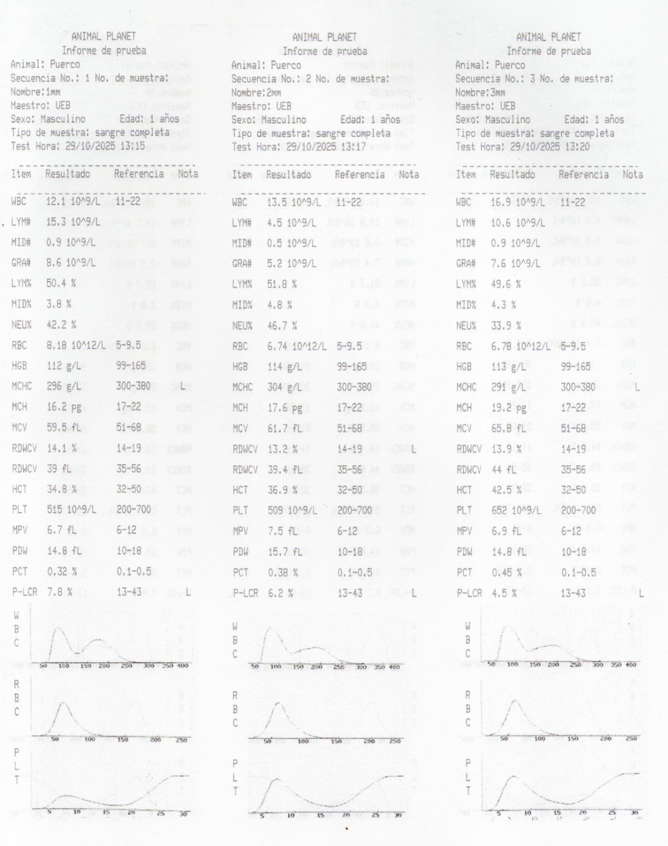

Pruebas con microorganismos
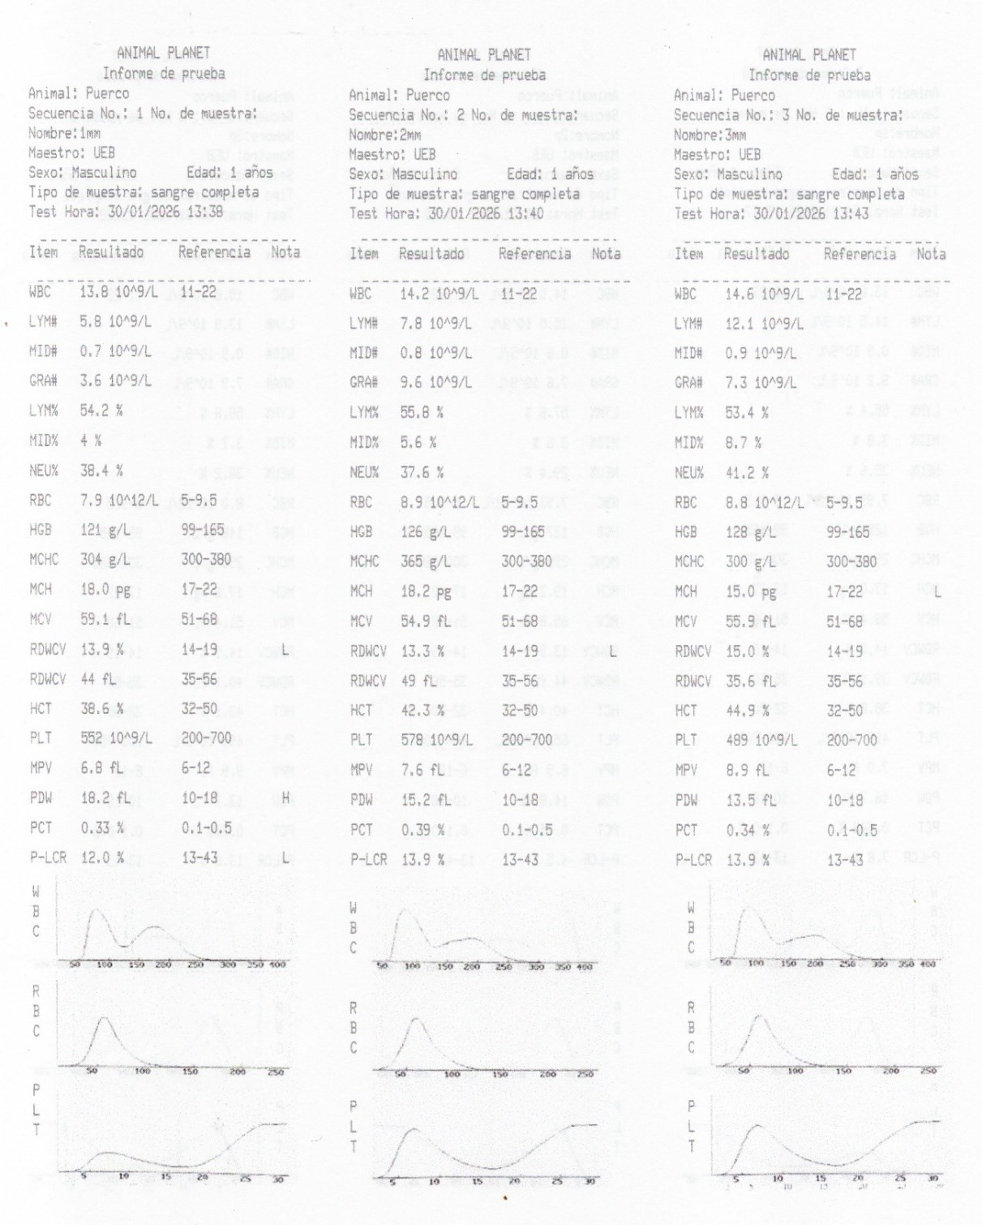

Pruebas sin probióticos
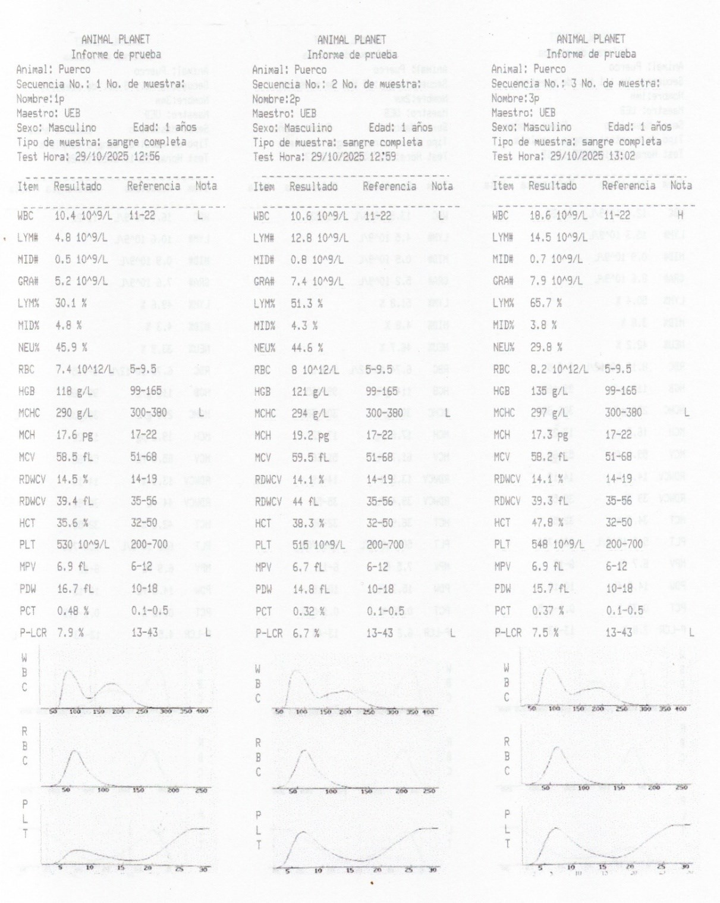

Pruebas con probióticos
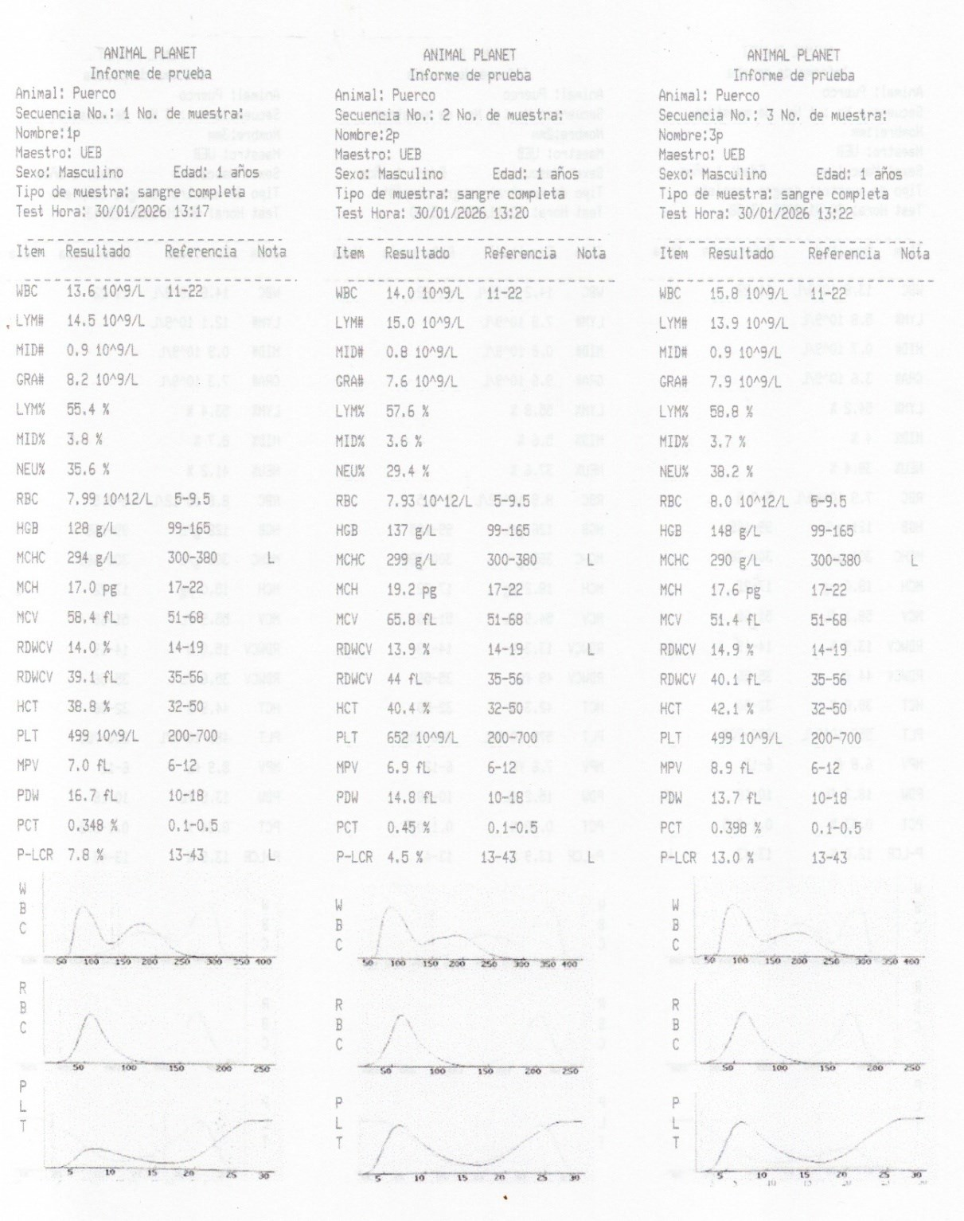



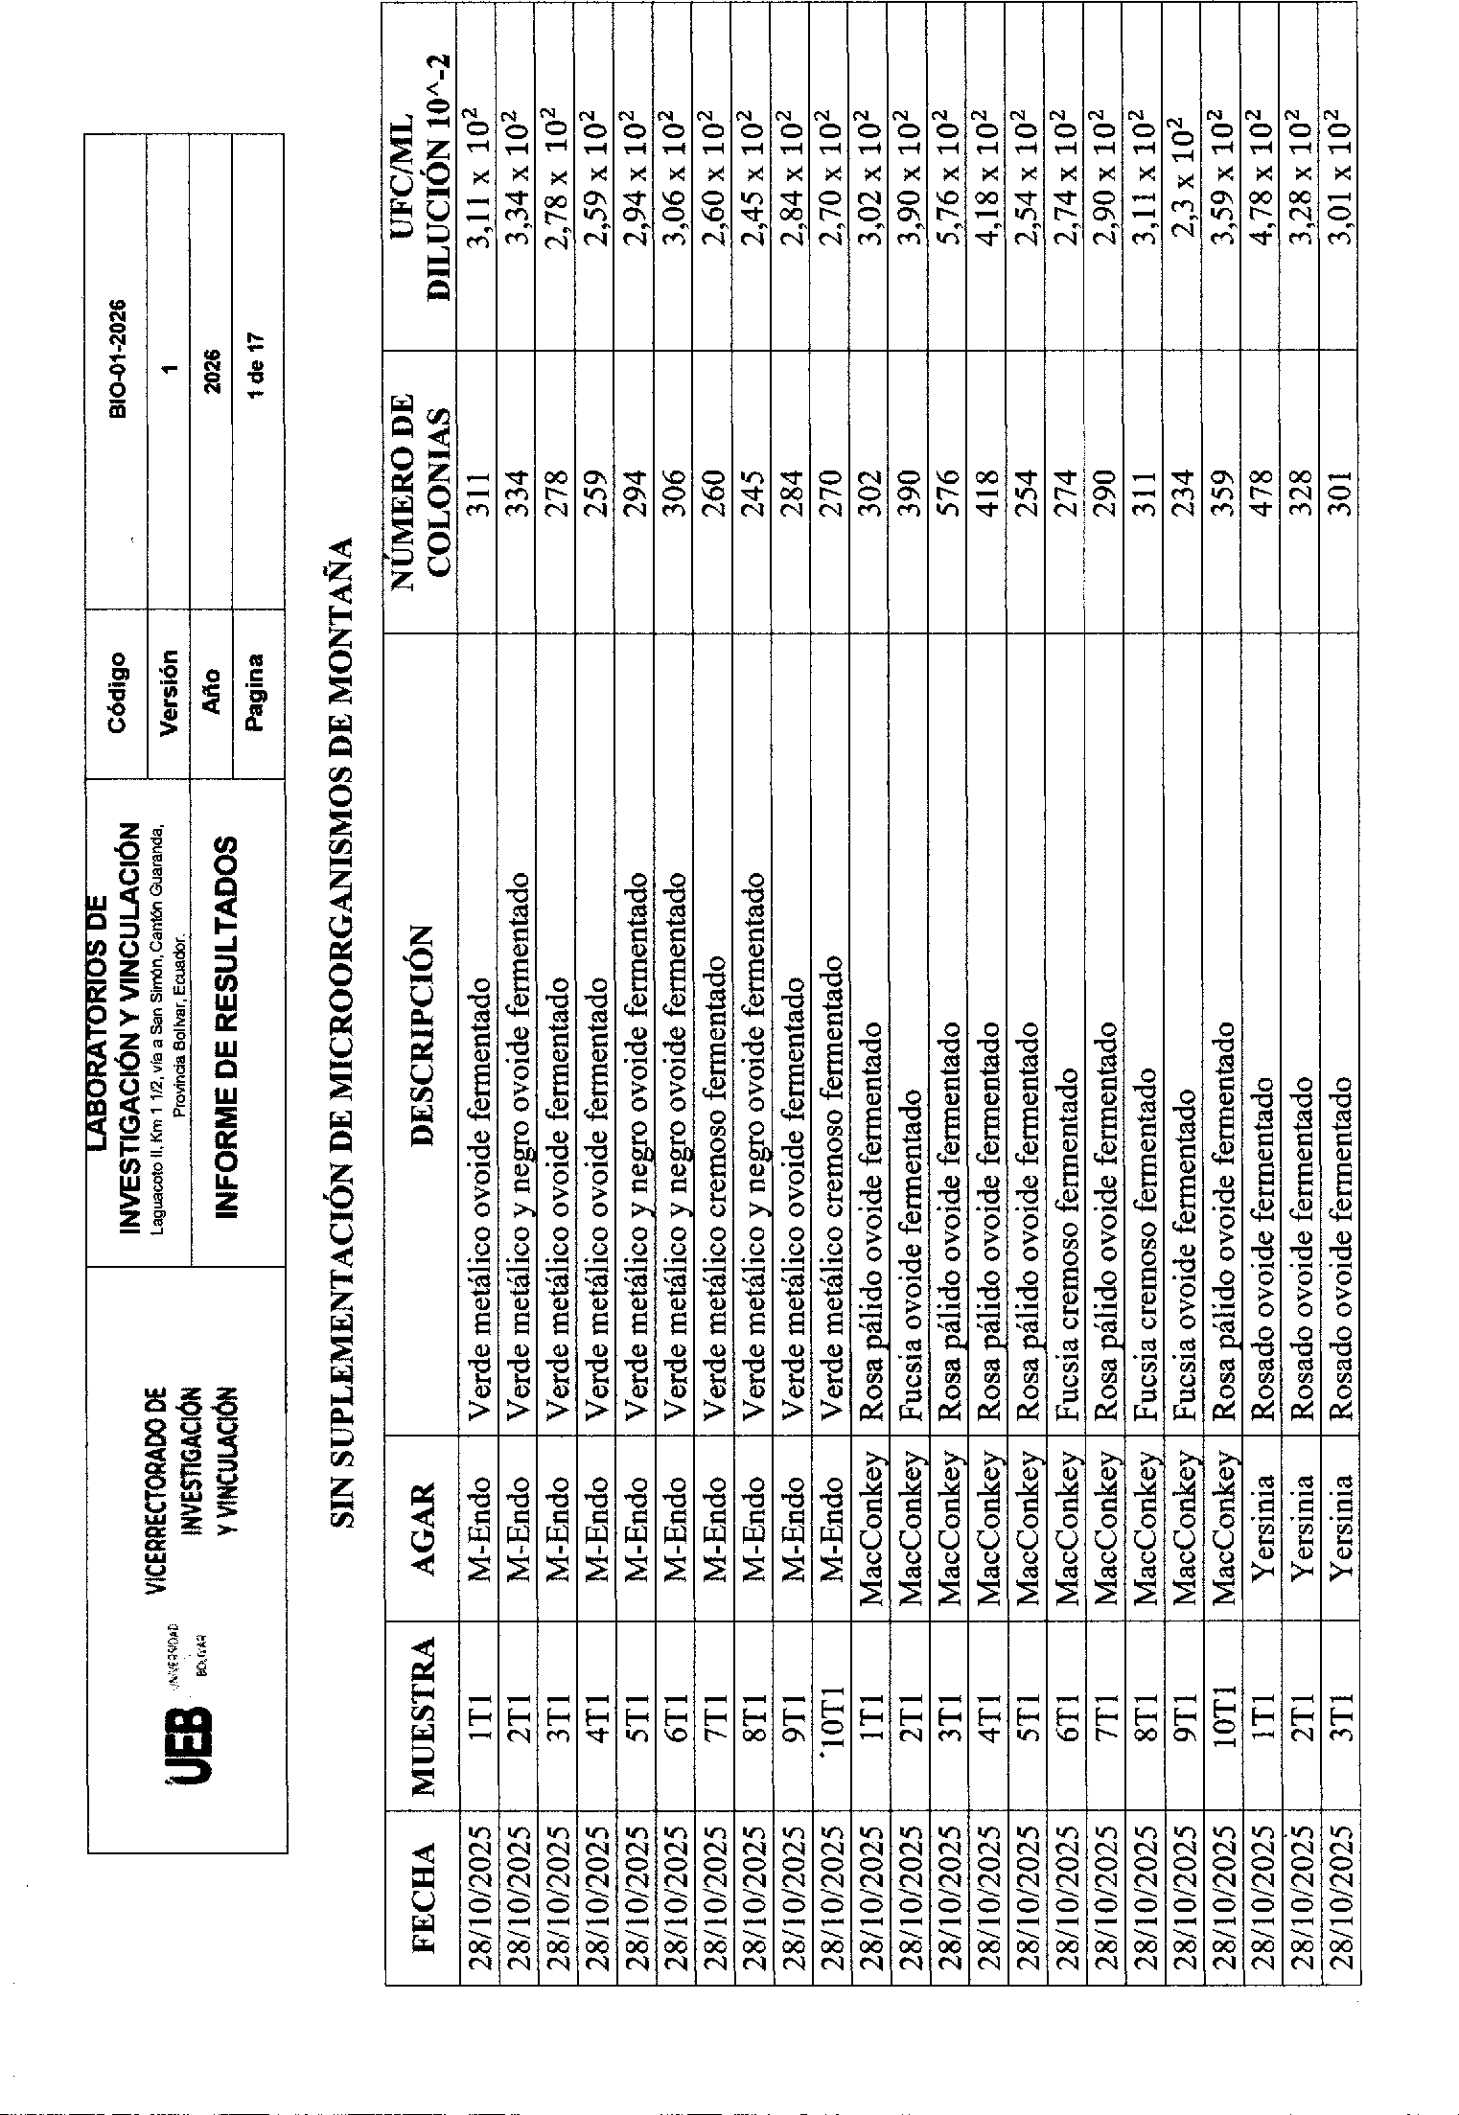

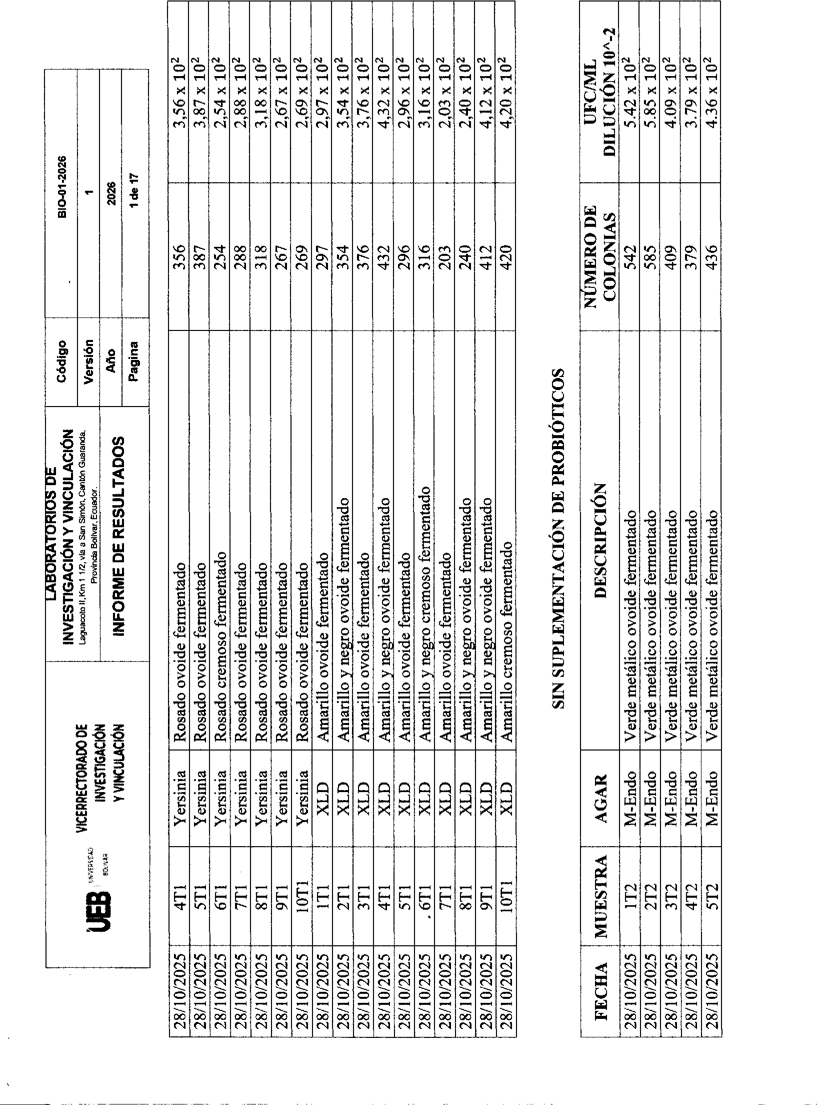

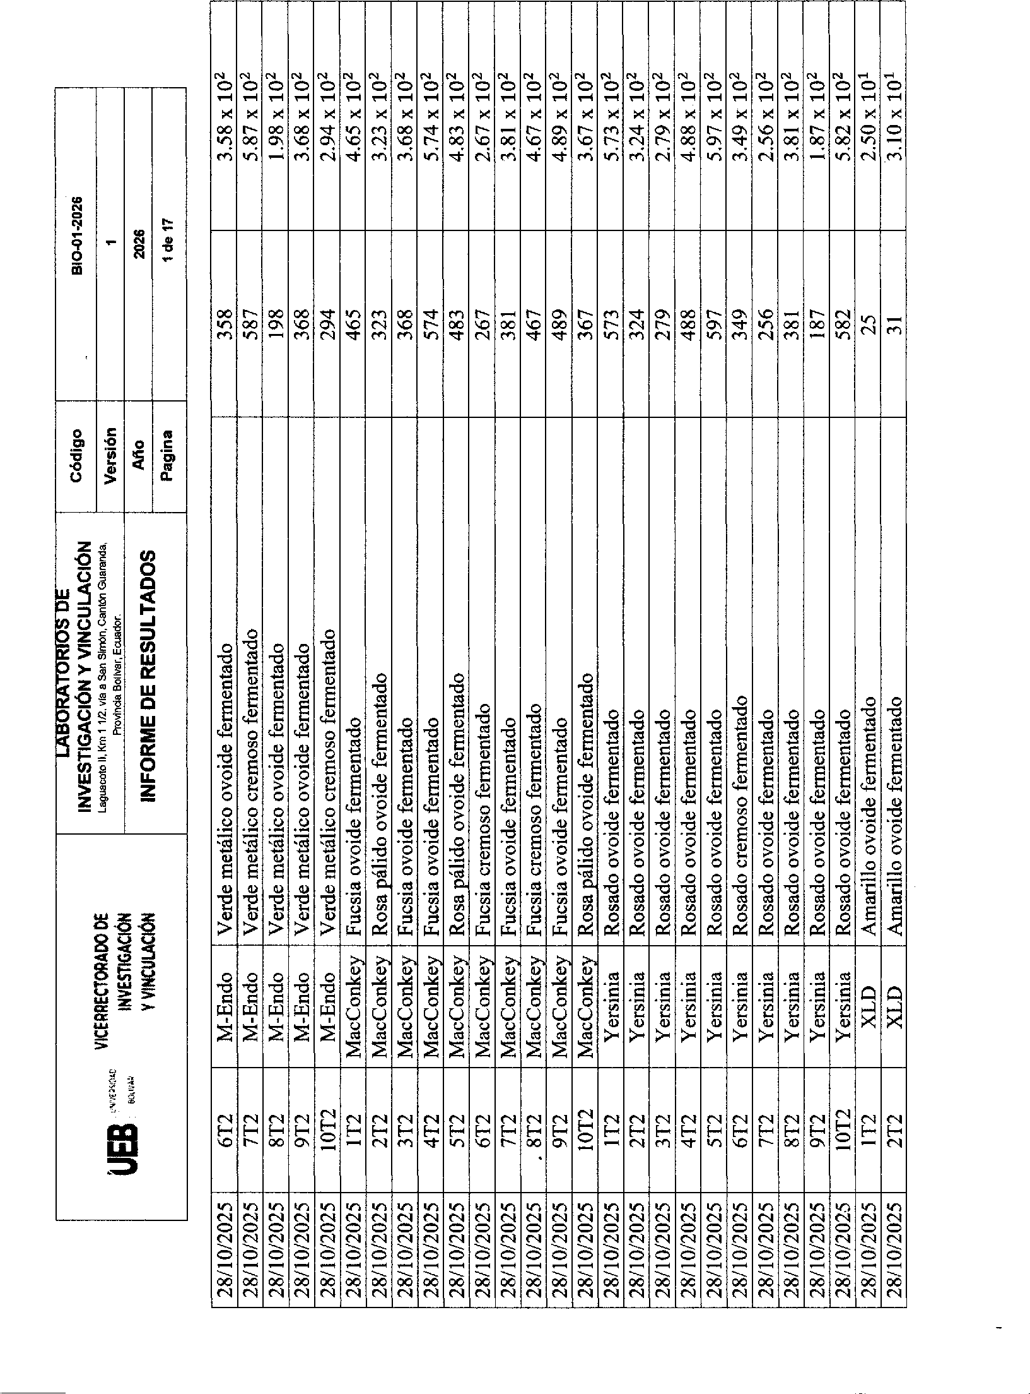

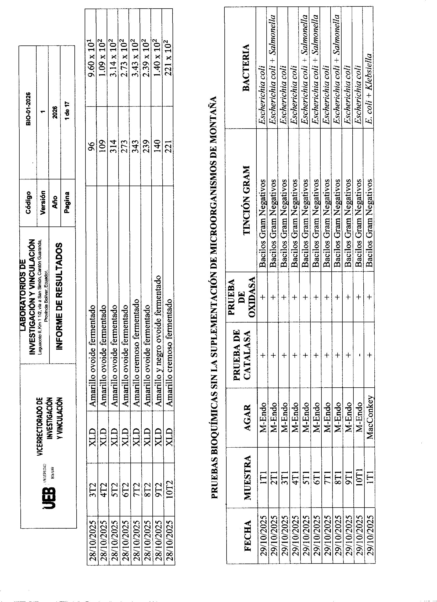

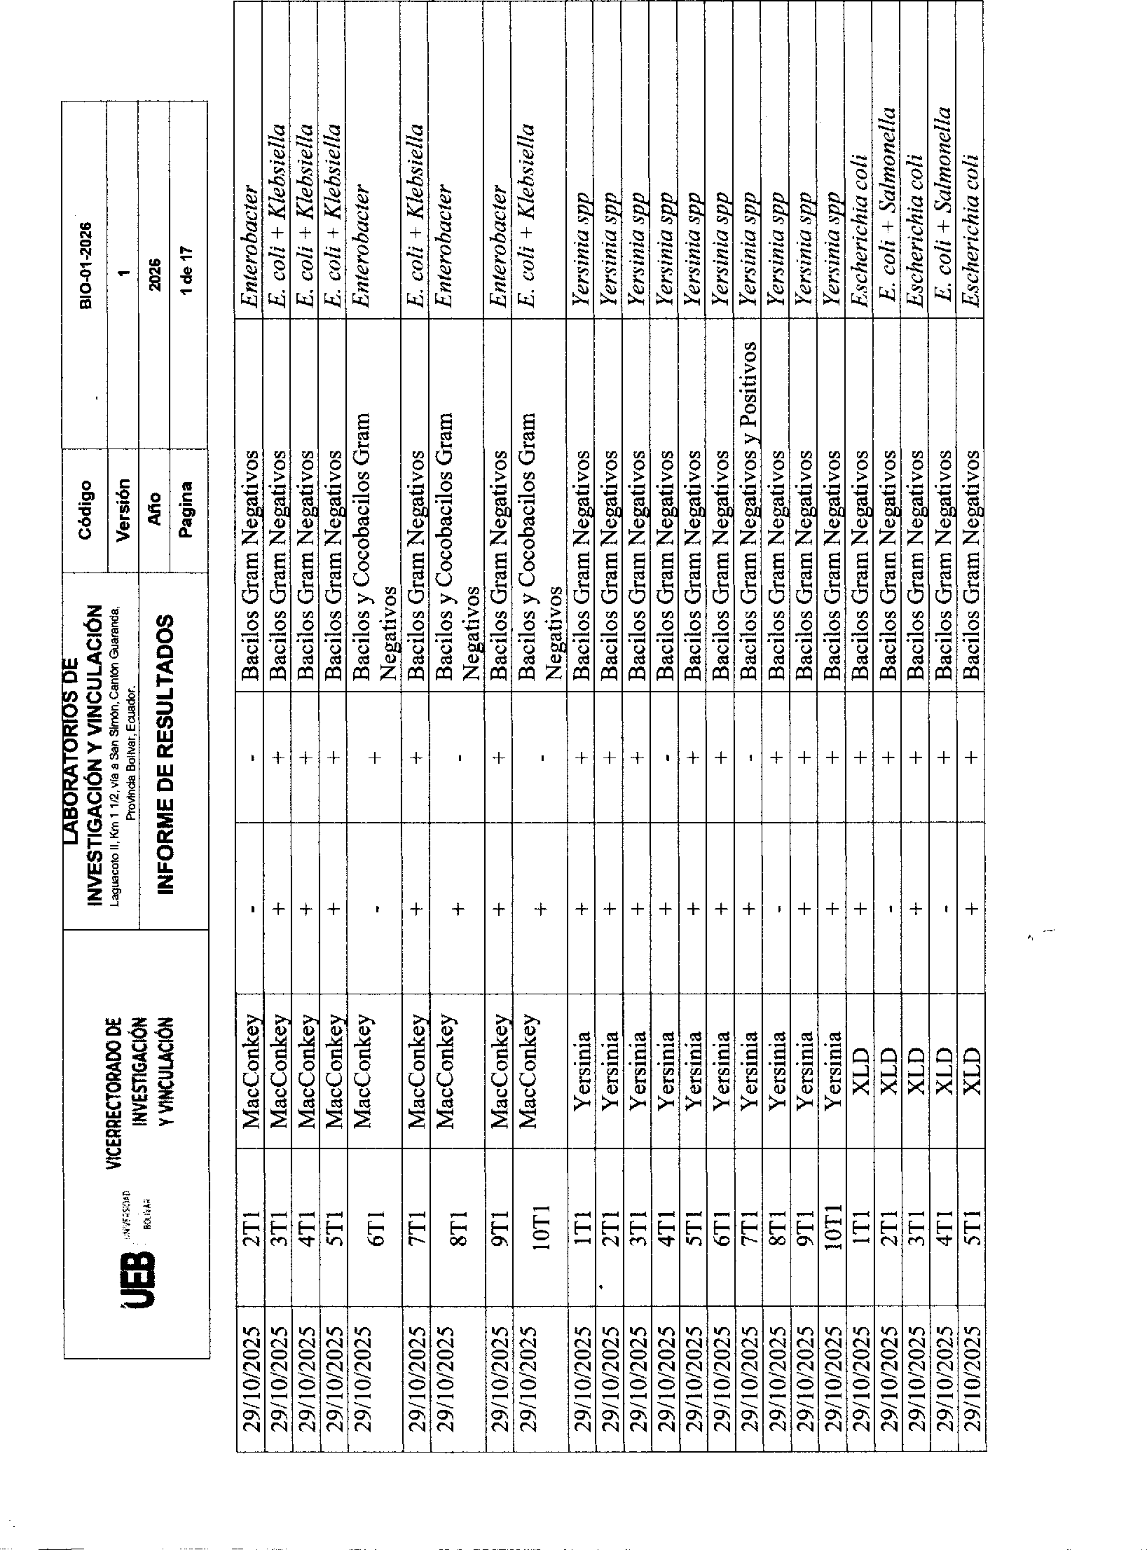

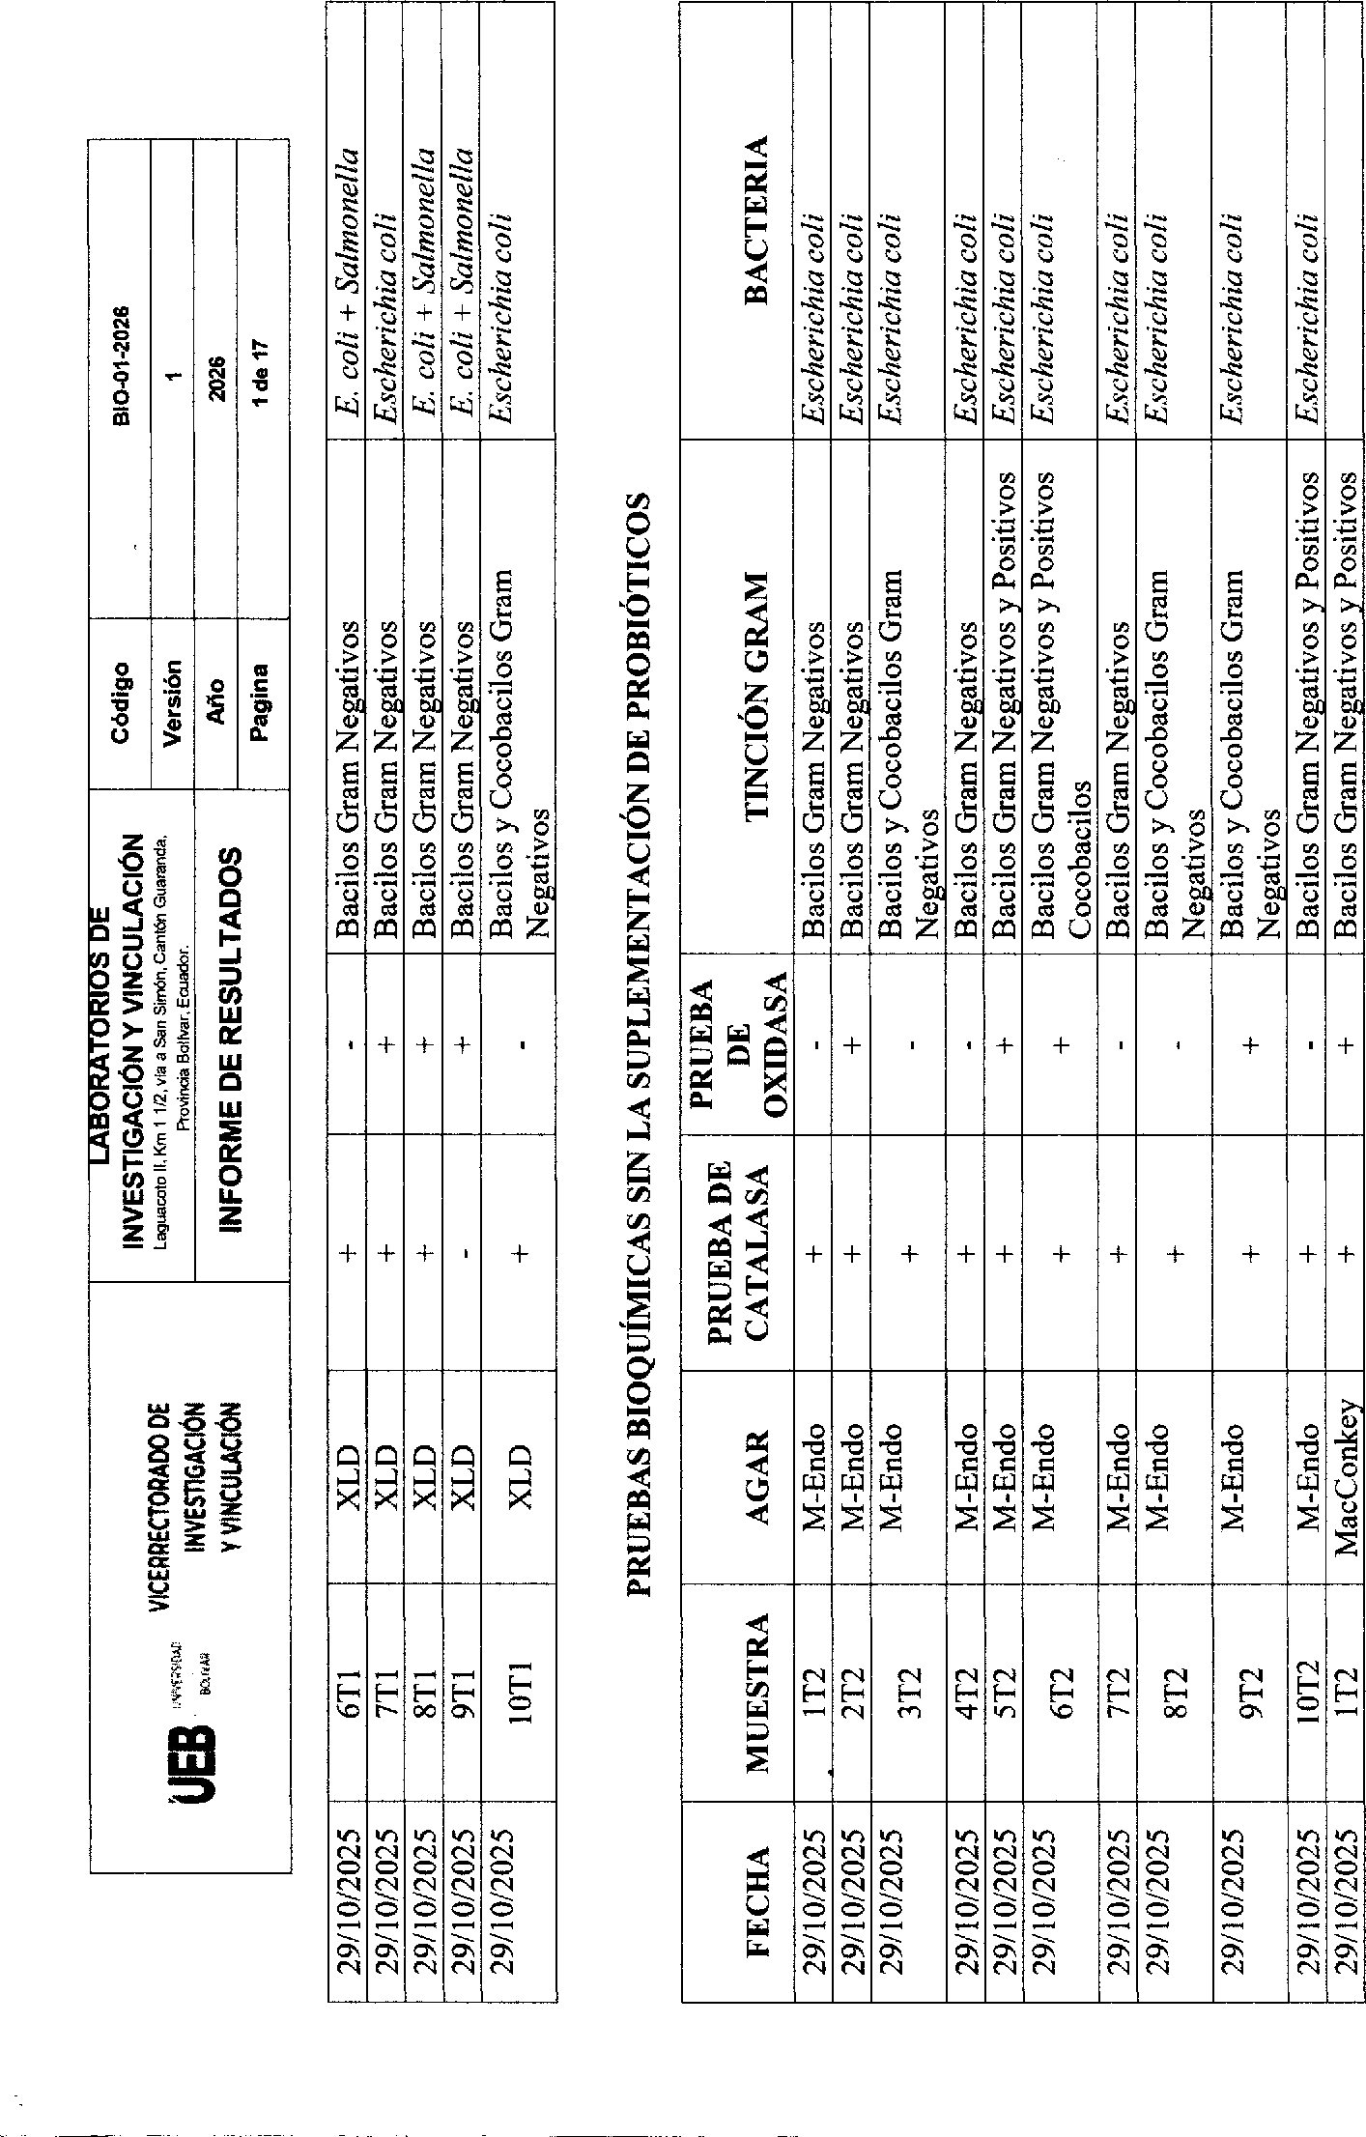

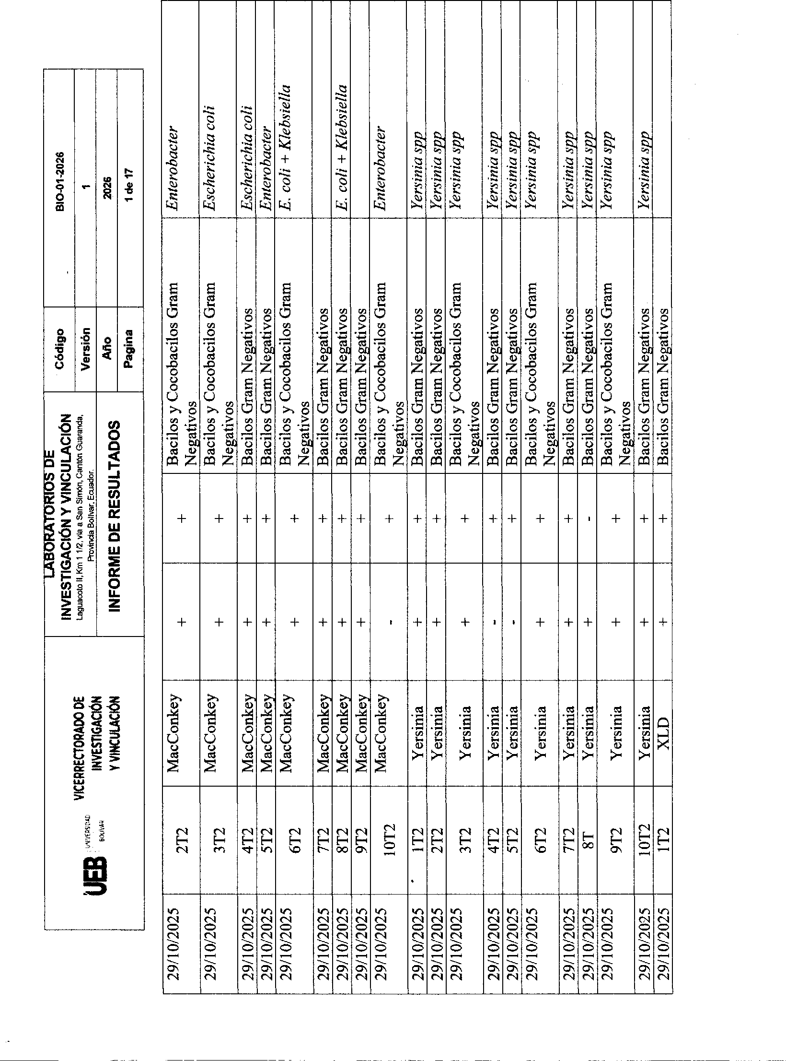

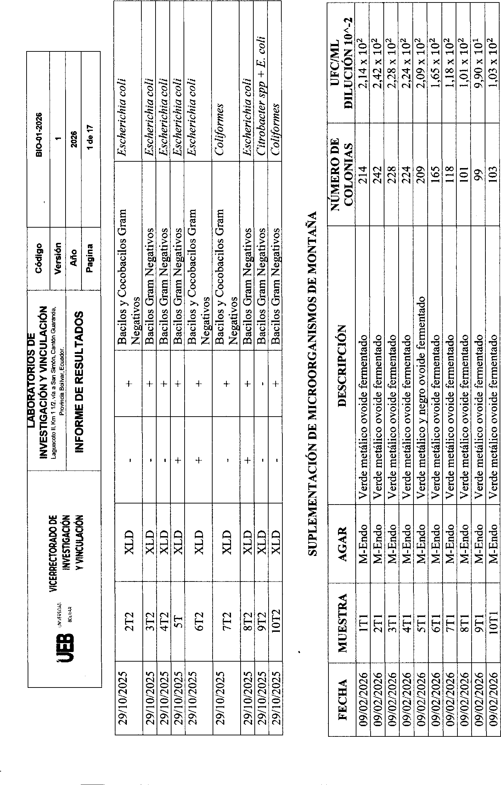

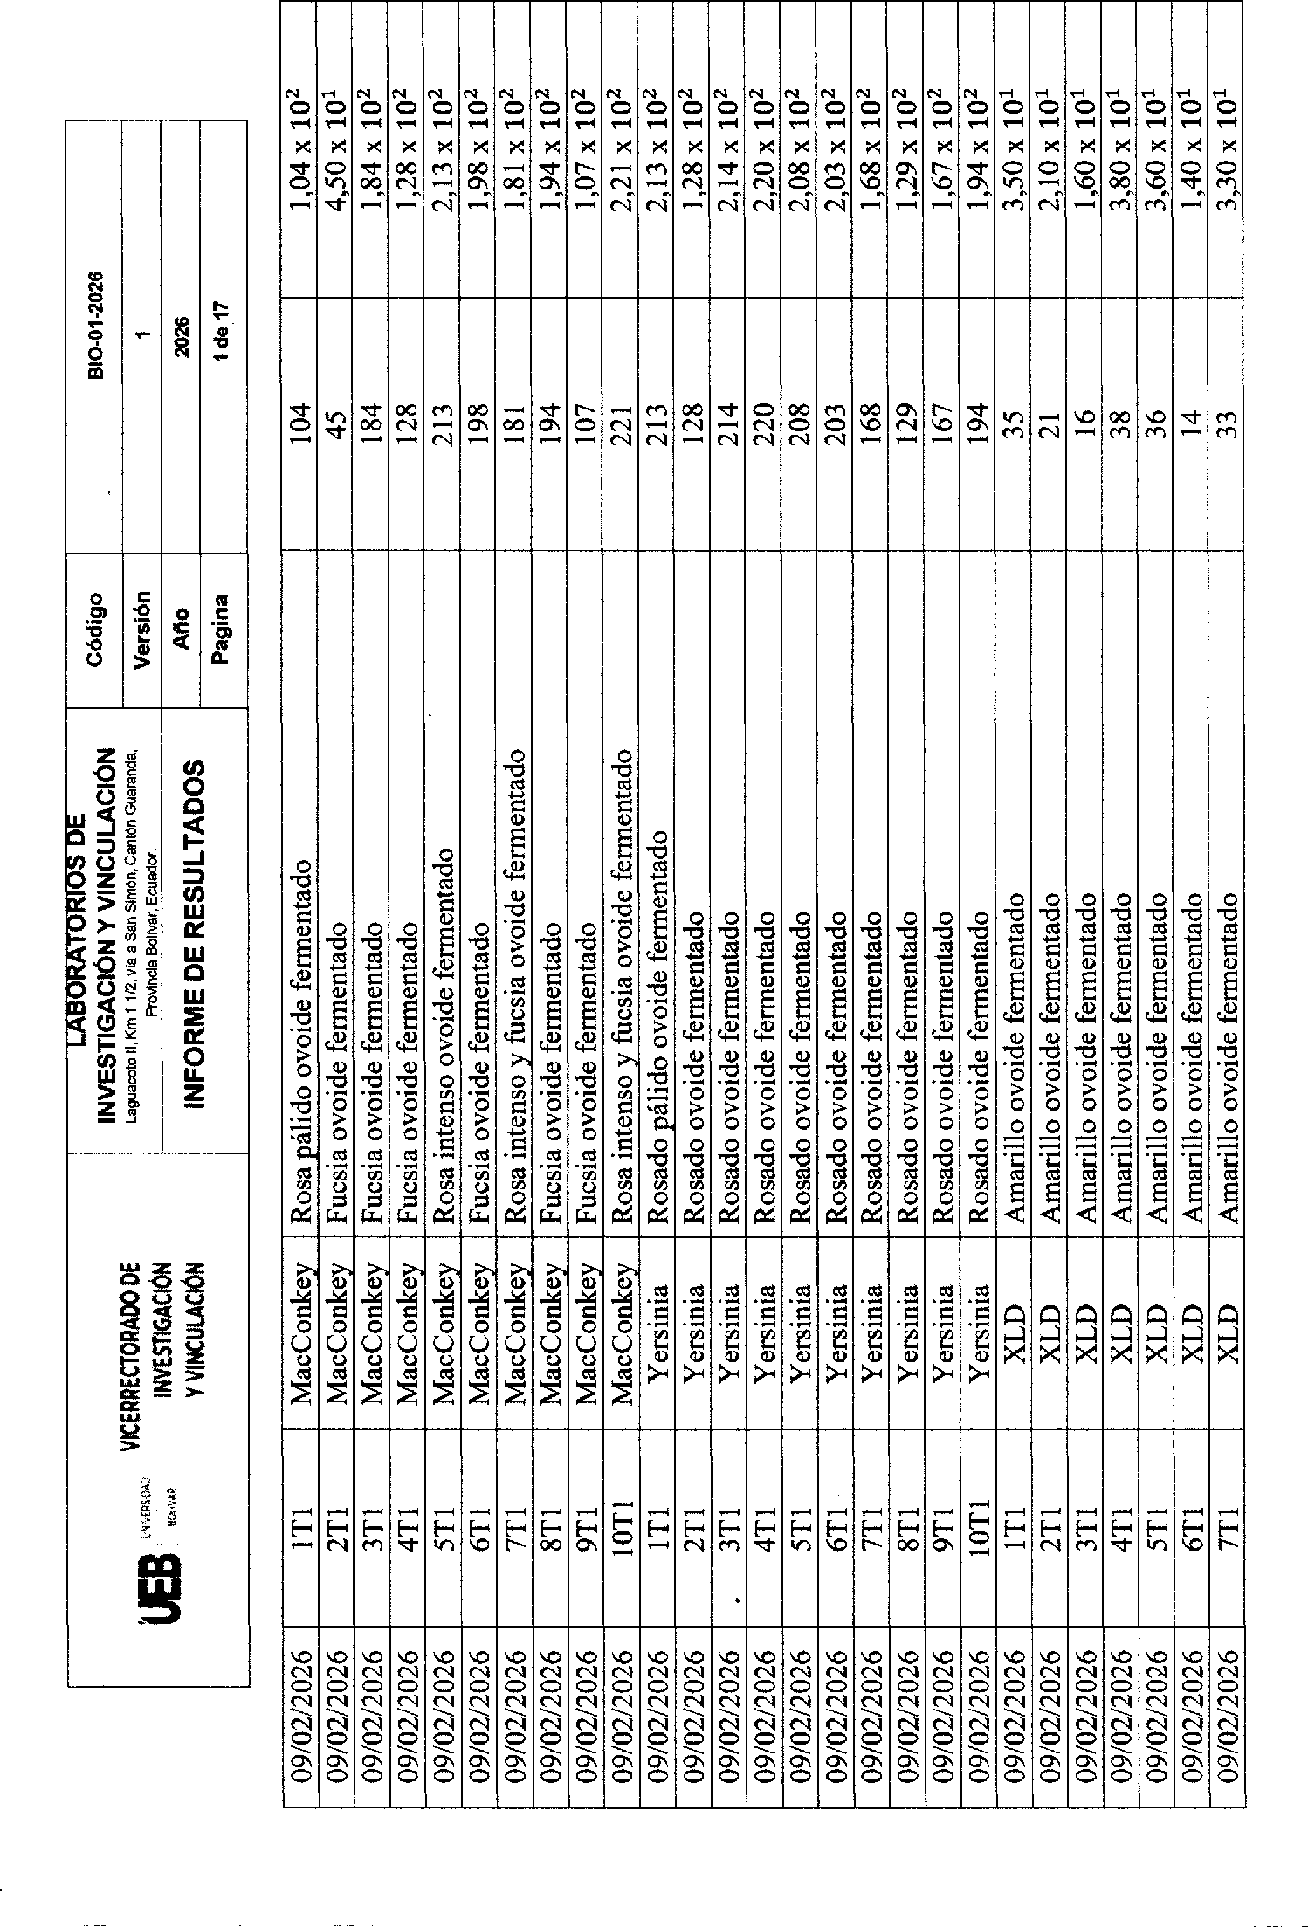

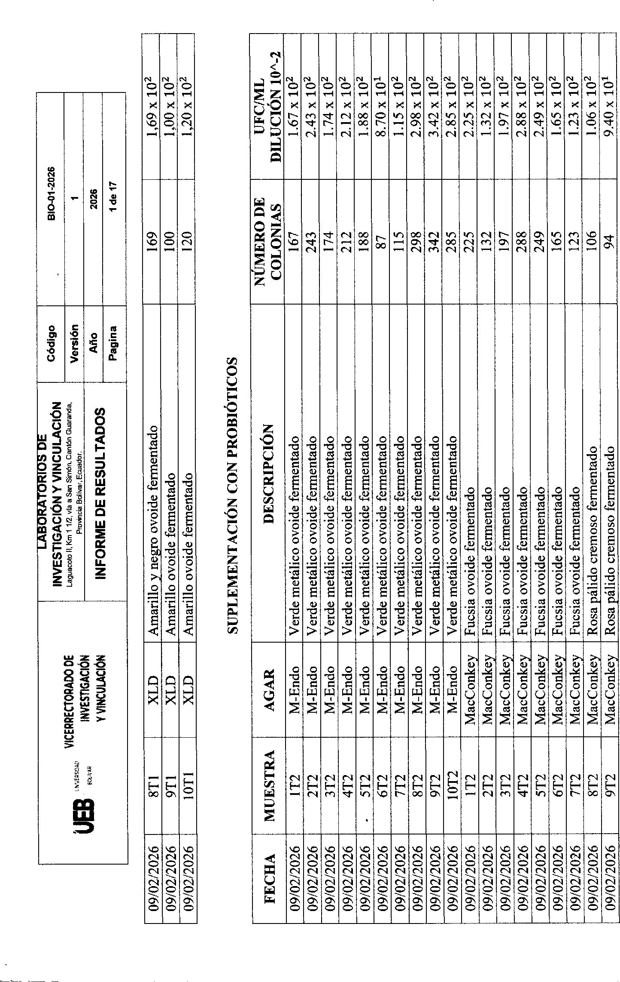

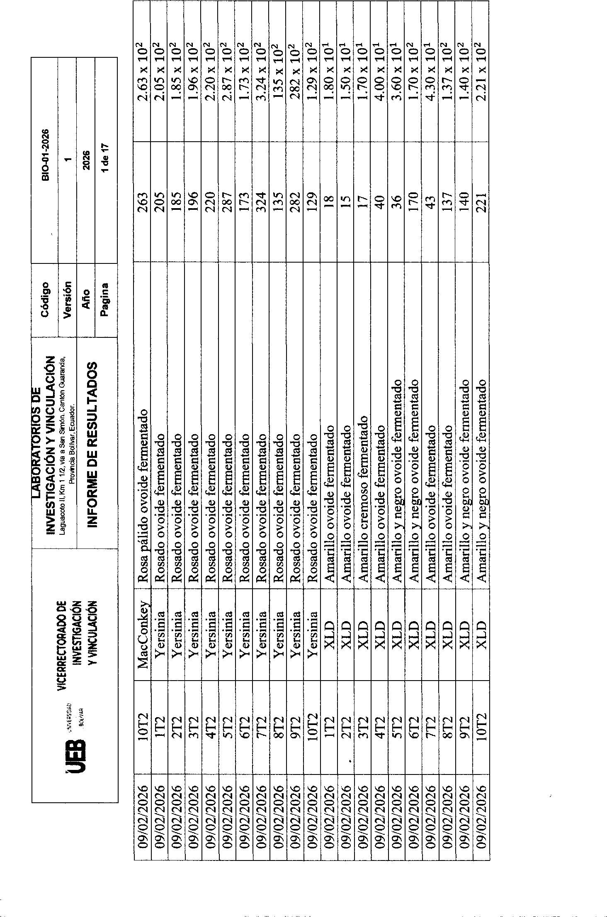

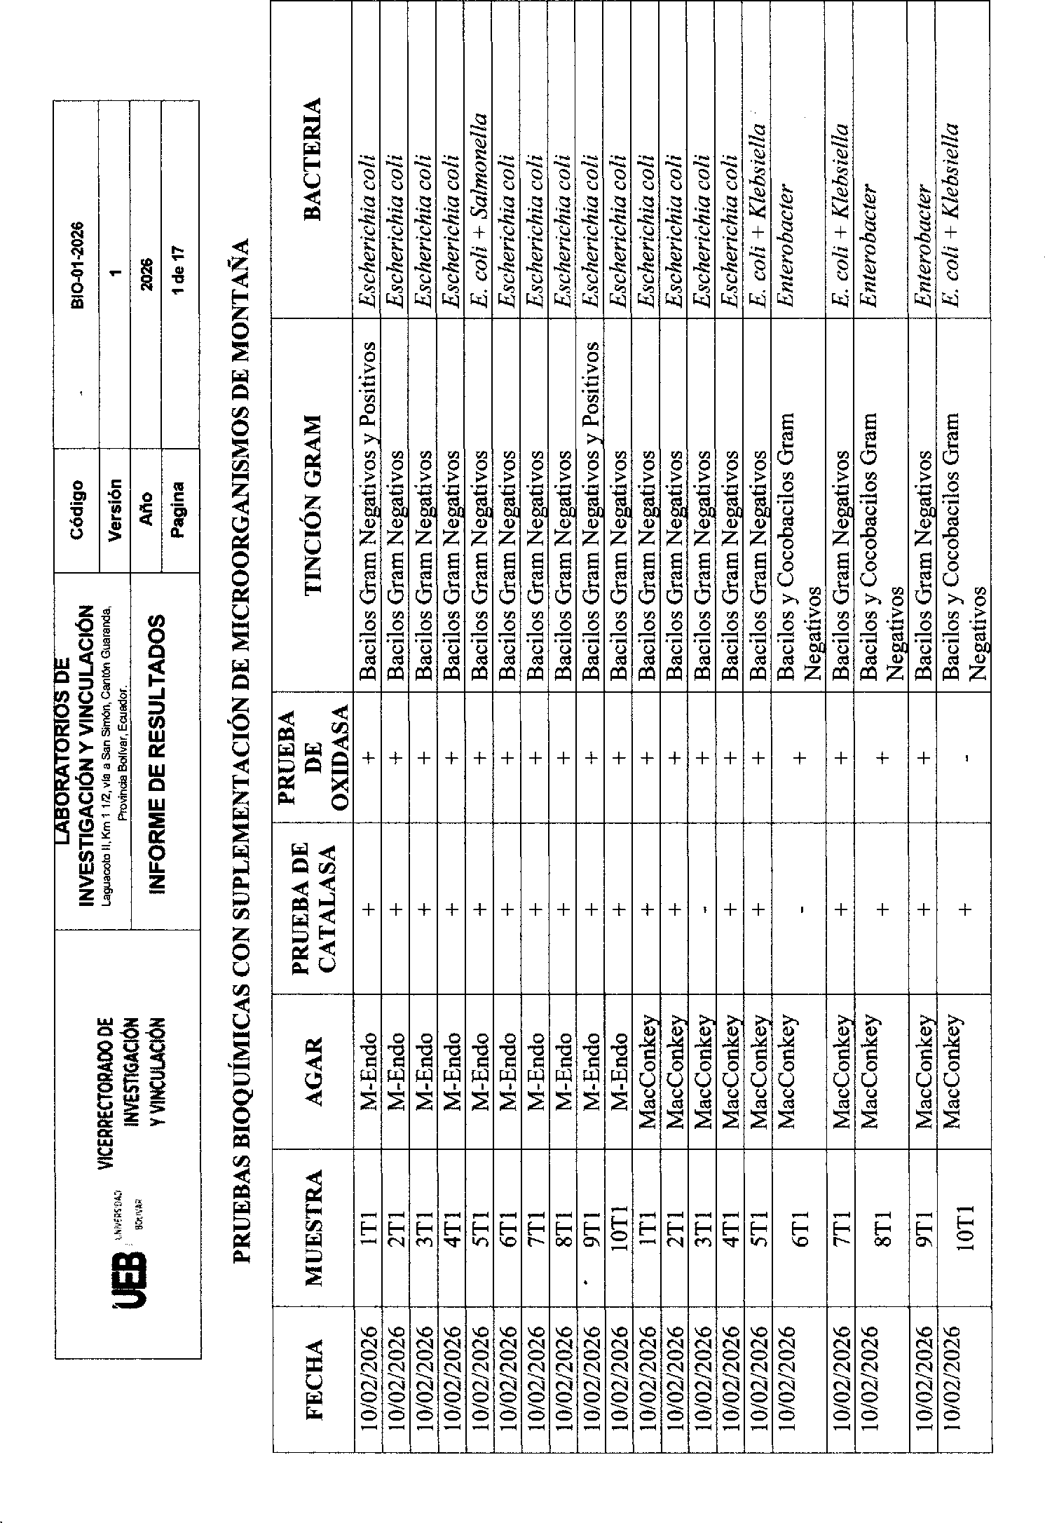

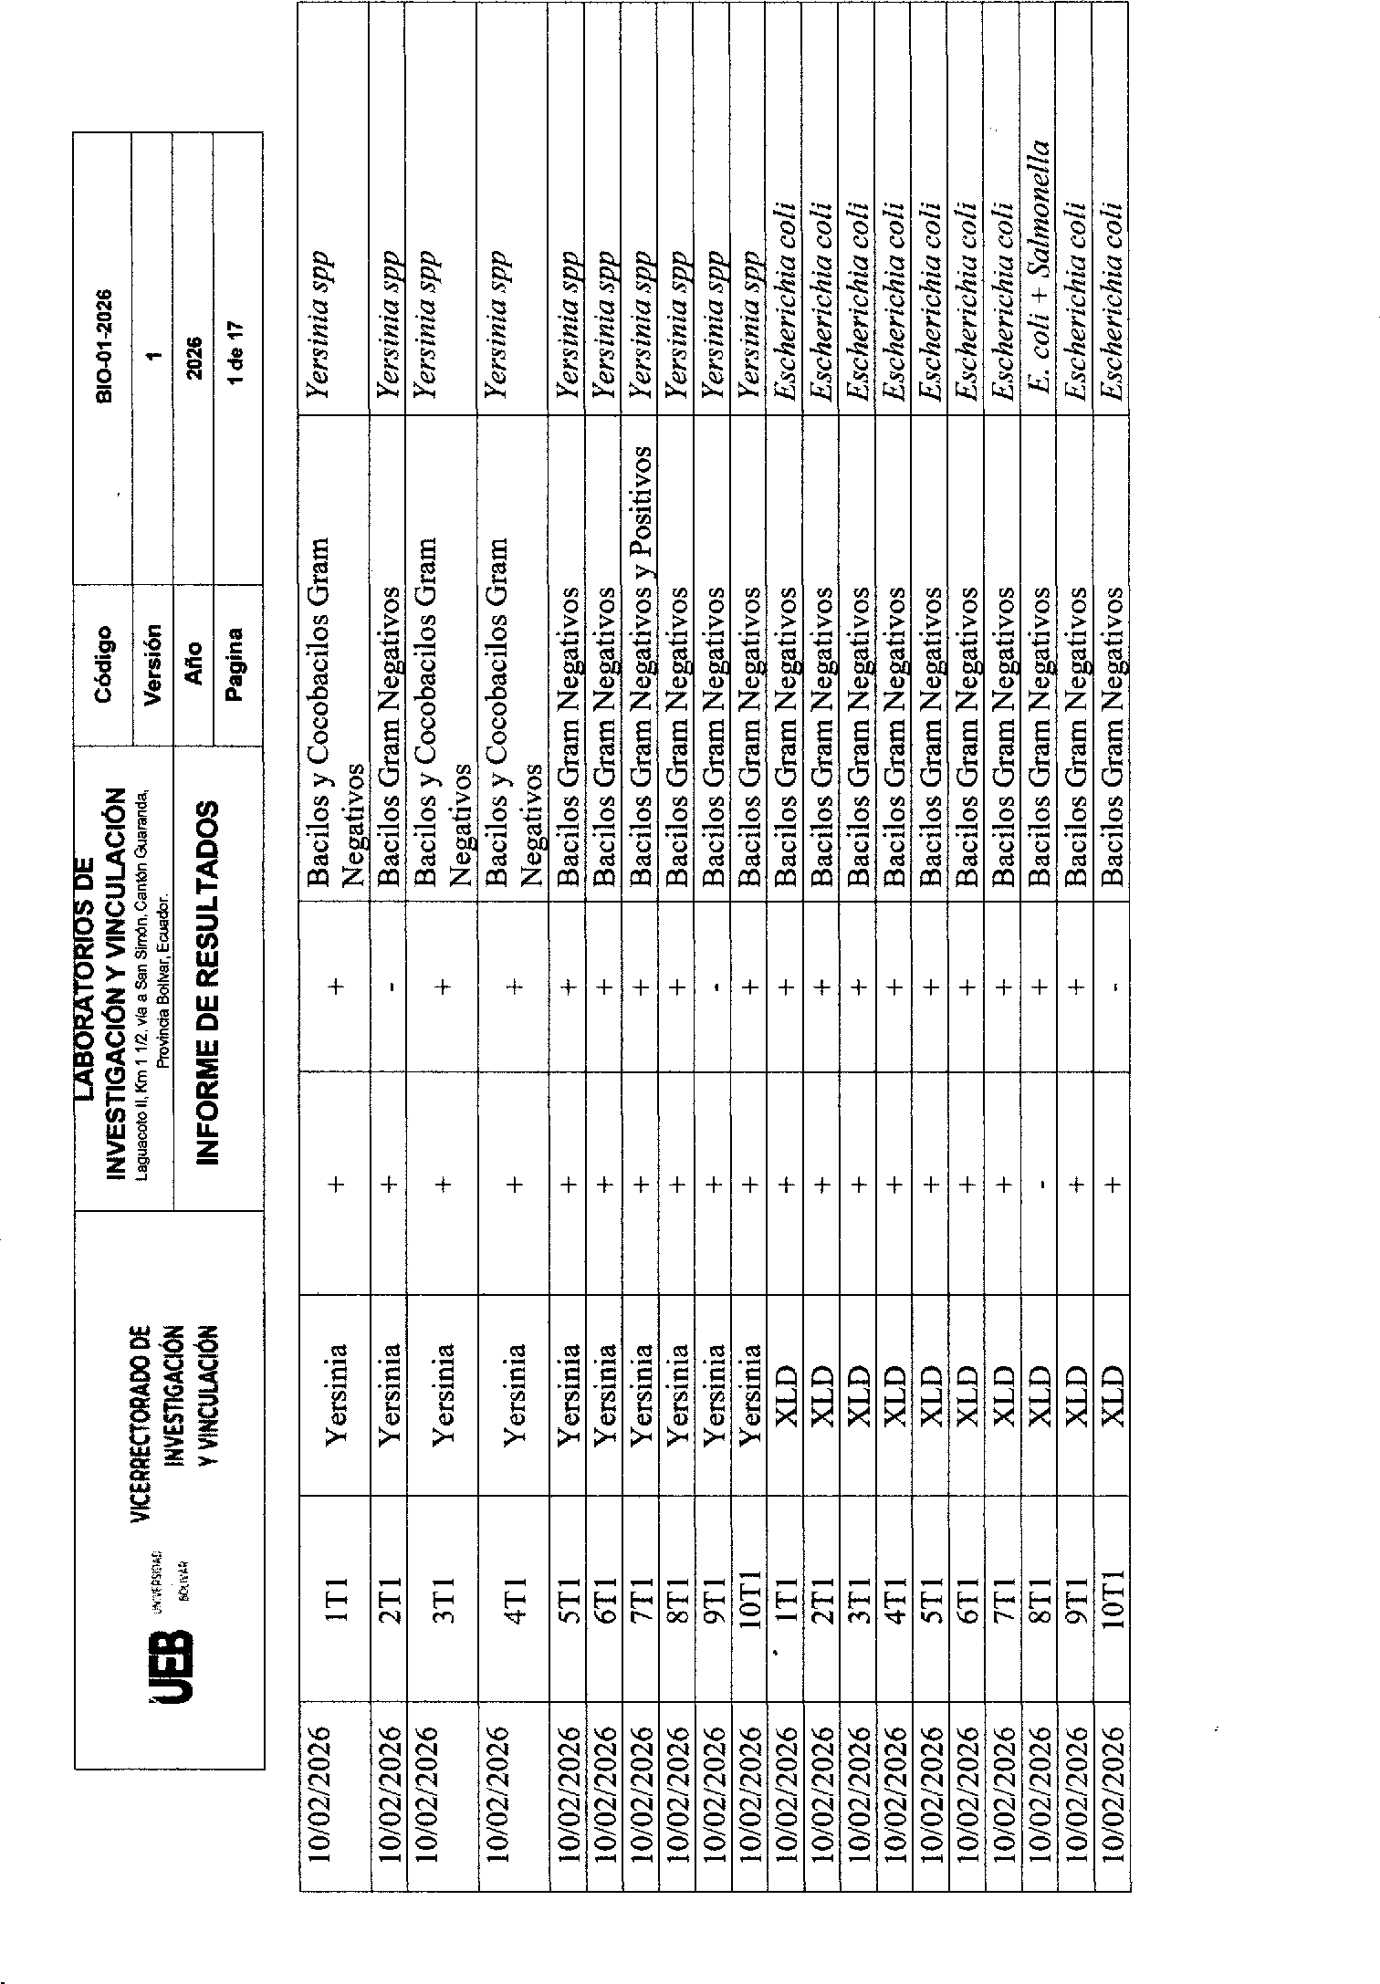

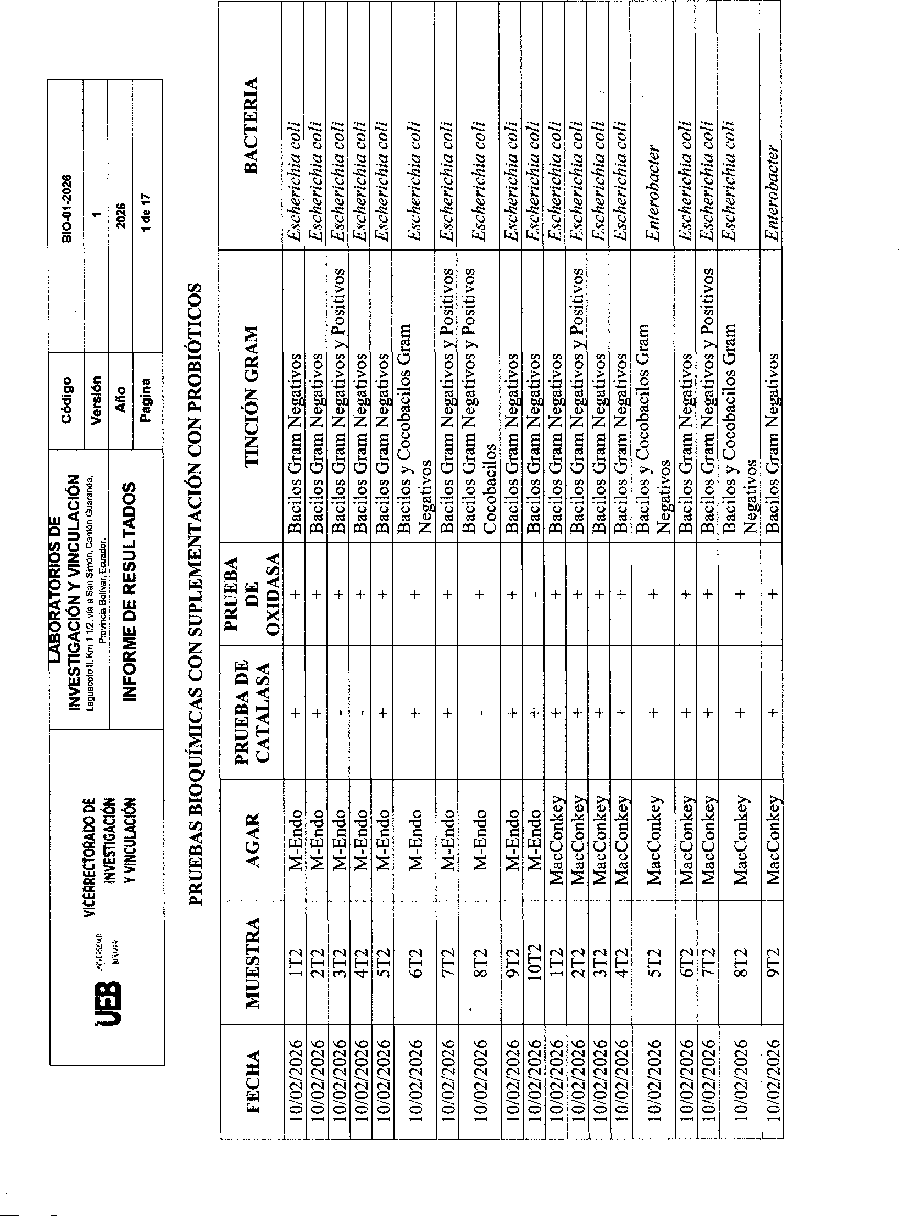

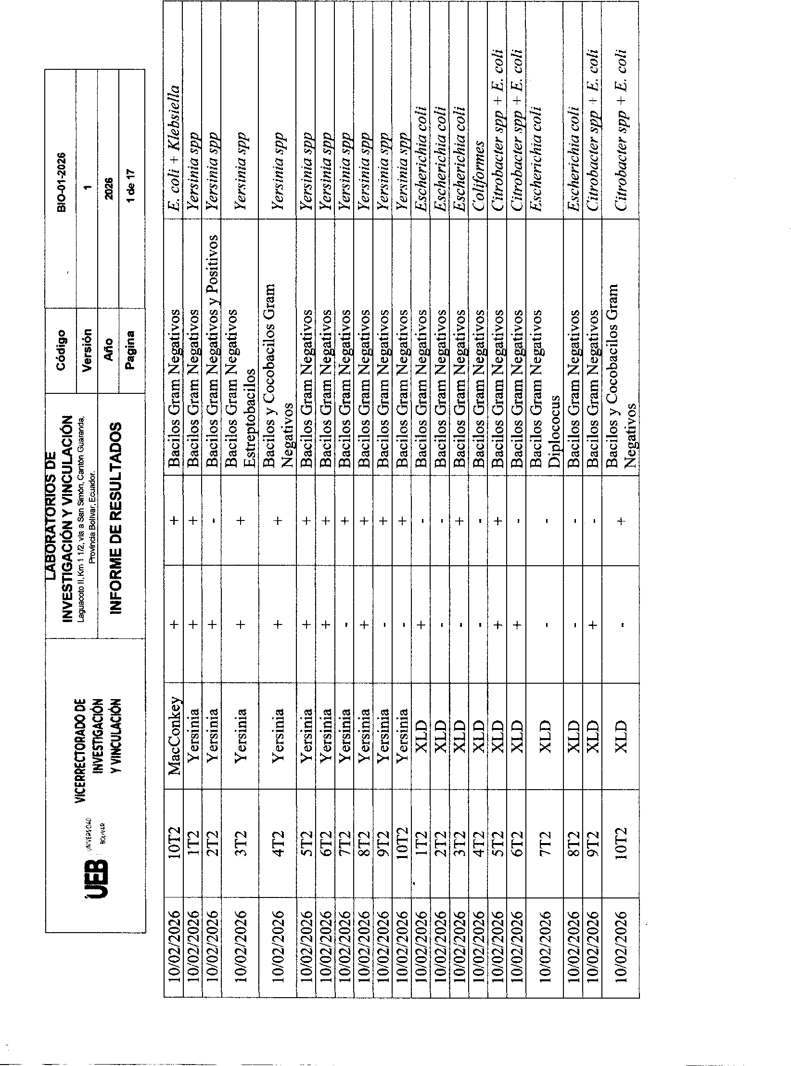



Anexo 4. Base de datos

UNIVERSIDAD ESTATAL DE BOLÍVAR
FACULTAD DE CIENCIAS AGROPECUARIAS, RECURSOS NATURALES Y DEL AMBIENTE CARRERA DE MEDICINA VETERINARIA


TEMA: EVALUACIÓN DE LA SUPLEMENTACIÓN CON PROBIÓTICOS Y MICROORGANISMOS DE MONTAÑA EN LA MICROBIOTA INTESTINAL EN PORCINOS

FICHA DE RECOLECCIÓN DE DATOS

Peso Peso Ganancia WBC |  |  |  |  |  |  | WBC | Neut | Neut | Linf | Linf | Hb | Hb | Hto | Hto
Cerdo Tratamien |  | to  Inicial | Final | Total | GMD | Antes | Después | Antes | Después | Antes | Después | Antes | Después | Antes | Después
1 | T1 | 6.89 | 79.43 | 72.54 | 0.6045 | 10.4 | 13.6 | 45.9 | 35.6 | 30.1 | 55.4 | 118 | 128 | 35.6 | 38.8
2 | T1 | 6.80 | 88.14 | 81.34 | 0.6778 | 10.6 | 14.0 | 44.6 | 29.4 | 51.3 | 57.6 | 121 | 137 | 38.3 | 40.4
3 | T1 | 6.44 | 81.20 | 74.76 | 0.6230 | 18.6 | 15.8 | 29.8 | 38.2 | 65.7 | 58.8 | 135 | 148 | 47.8 | 42.1
4 | T1 | 6.16 | 84.23 | 78.07 | 0.6506 | 20.0 | 14.2 | 32.4 | 32.8 | 63.8 | 63.8 | 151 | 152 | 42.2 | 48.3
5 | T1 | 6.34 | 83.99 | 77.65 | 0.6471 | 23.2 | 13.7 | 34.2 | 32.4 | 62.3 | 57.8 | 139 | 140 | 46.8 | 46.2
6 | T1 | 6.17 | 84.34 | 78.17 | 0.6514 | 24.9 | 13.9 | 34.7 | 31.9 | 61.5 | 63.8 | 141 | 149 | 47.6 | 46.8
7 | T1 | 6.96 | 86.53 | 79.57 | 0.6631 | 18.8 | 16.2 | 39.4 | 29.8 | 56.3 | 65.1 | 129 | 145 | 44.3 | 46.2
8 | T1 | 6.06 | 83.59 | 77.53 | 0.6461 | 19.0 | 14.1 | 46.8 | 45.6 | 49.0 | 58.3 | 136 | 141 | 45.8 | 48.4

Cerdo | Tratamiento | Peso  Inicial | Peso  Final | Ganancia  Total | GMD | WBC  Antes | WBC  Después | Neut  Antes | Neut  Después | Linf  Antes | Linf  Después | Hb  Antes | Hb  Después | Hto  Antes | Hto  Después
9 | T1 | 5.92 | 84.62 | 78.70 | 0.6558 | 10.5 | 13.6 | 49.1 | 28.9 | 46.1 | 56.0 | 118 | 147 | 35.6 | 38.5
10 | T1 | 6.68 | 79.25 | 72.57 | 0.6048 | 23.7 | 17.2 | 34.6 | 35.1 | 61.6 | 64.2 | 137 | 143 | 46.7 | 47.4
1 | T2 | 6.88 | 67.85 | 60.97 | 0.5081 | 12.1 | 13.8 | 42.2 | 38.4 | 50.4 | 54.2 | 112 | 121 | 34.8 | 38.6
2 | T2 | 5.65 | 69.78 | 64.13 | 0.5344 | 13.5 | 14.2 | 46.7 | 37.6 | 51.8 | 55.8 | 114 | 126 | 36.9 | 42.3
3 | T2 | 6.07 | 69.39 | 63.32 | 0.5277 | 16.9 | 14.6 | 33.9 | 41.2 | 49.6 | 53.4 | 113 | 128 | 42.5 | 44.9
4 | T2 | 6.24 | 65.45 | 59.21 | 0.4934 | 18.4 | 15.1 | 39.4 | 38.8 | 52.3 | 57.6 | 115 | 131 | 43.1 | 46.8
5 | T2 | 6.27 | 69.98 | 63.71 | 0.5309 | 21.4 | 13.9 | 42.7 | 40.3 | 50.0 | 55.5 | 111 | 124 | 38.6 | 41.9
6 | T2 | 6.99 | 70.43 | 63.44 | 0.5287 | 20.6 | 14.3 | 31.5 | 33.6 | 51.3 | 53.8 | 114 | 122 | 35.6 | 40.2
7 | T2 | 6.39 | 66.98 | 60.59 | 0.5049 | 12.4 | 13.7 | 33.8 | 34.5 | 49.8 | 52.6 | 112 | 119 | 44.1 | 41.5
8 | T2 | 5.70 | 66.64 | 60.94 | 0.5078 | 13.0 | 14.1 | 36.1 | 36.4 | 52.4 | 55.9 | 115 | 127 | 35.0 | 46.4
9 | T2 | 5.75 | 72.63 | 66.88 | 0.5573 | 21.6 | 14.8 | 42.9 | 40.2 | 50.7 | 54.6 | 113 | 124 | 44.3 | 48.3
10 | T2 | 6.79 | 70.10 | 63.31 | 0.5276 | 12.2 | 14.4 | 41.8 | 39.1 | 51.6 | 58.3 | 114 | 122 | 35.0 | 37.8

Anexo 5. Fotografías
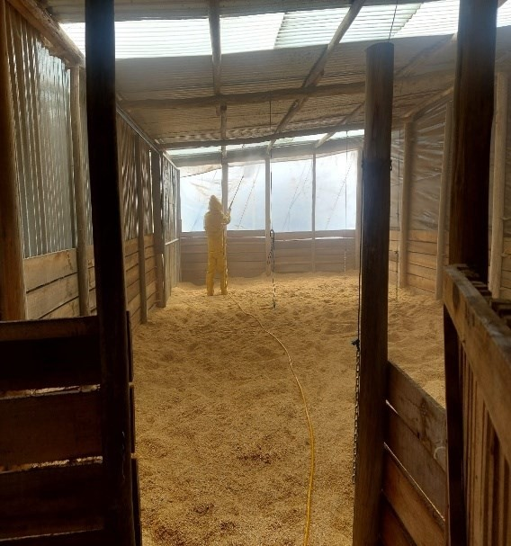
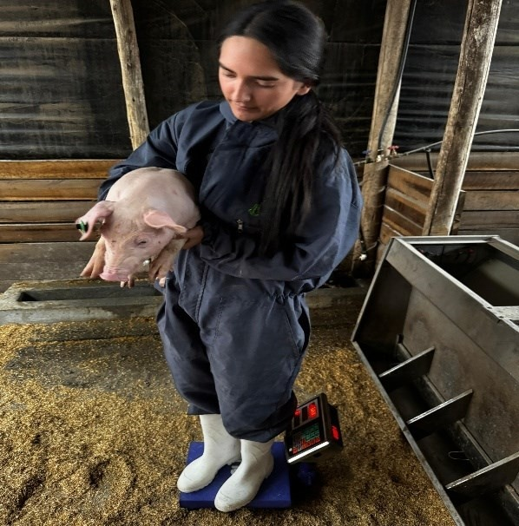
Preparación del sitio experimental Registro del peso corporal

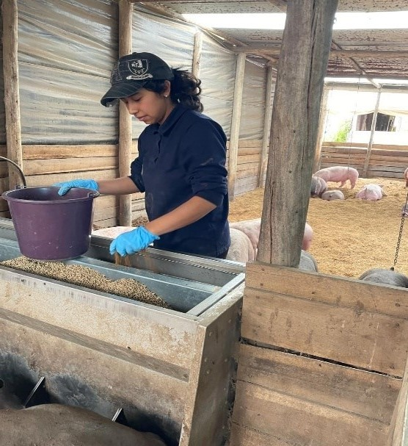
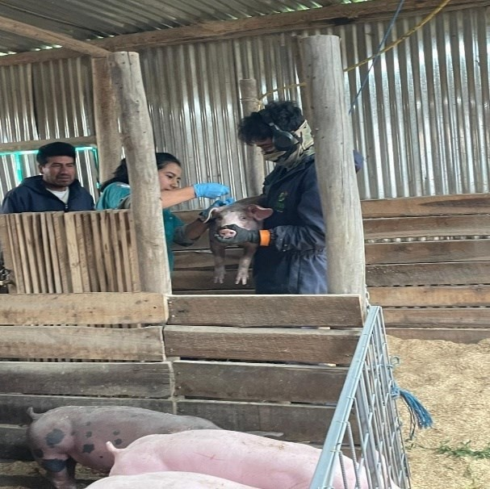
Aplicación del alimento Aplicación biológico

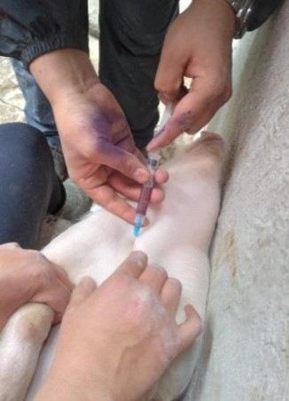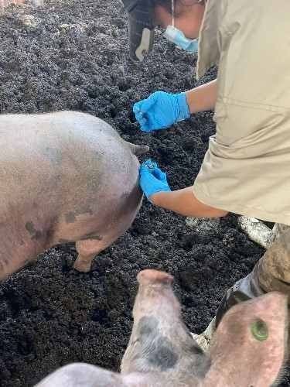
Toma de muestras sanguíneas Toma de muestras microbiológicas

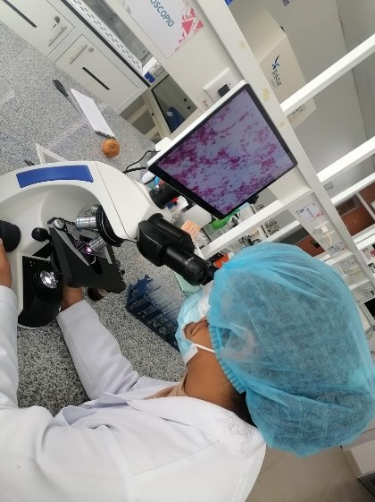
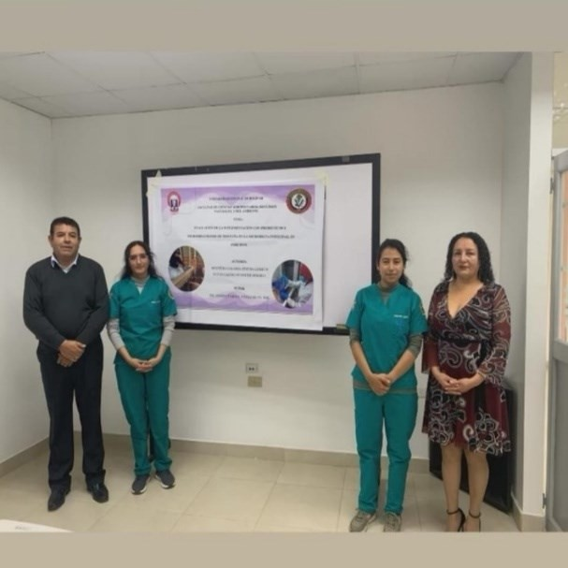
Observación de bacilos gran negativos Visita de campo

Anexo 6. Glosario de términos técnicos

Actinomicetos: Bacterias filamentosas presentes en el suelo que participan en la degradación de la materia orgánica y en la producción de metabolitos con actividad antimicrobiana, contribuyendo al equilibrio de los ecosistemas microbianos.

Ácidos grasos de cadena corta (AGCC): Metabolitos, como el acetato, propionato y butirato, producidos durante la fermentación bacteriana de carbohidratos no digeribles, que favorecen la integridad del epitelio intestinal y modulan la respuesta inmunitaria.

Barrera intestinal: Estructura conformada por el epitelio intestinal, las uniones estrechas, la capa de moco y los componentes inmunológicos, cuya función es impedir el paso de microorganismos y sustancias potencialmente nocivas hacia el organismo.

Bioseguridad: Conjunto de medidas sanitarias destinadas a prevenir la introducción, propagación y permanencia de agentes infecciosos en las unidades de producción animal.

Disbiosis intestinal: Alteración de la composición, diversidad o función de la microbiota intestinal que rompe el equilibrio microbiano y favorece la proliferación de microorganismos patógenos.

Enterocito: Célula epitelial del intestino delgado especializada en la digestión final y la absorción de nutrientes hacia la circulación sanguínea.
Eubiosis: Estado de equilibrio funcional de la microbiota intestinal, caracterizado por una interacción estable entre los microorganismos beneficiosos y el hospedador.
Hematopoyesis: Proceso fisiológico mediante el cual se forman, proliferan y diferencian las células sanguíneas en la médula ósea.

Homeostasis intestinal: Estado de equilibrio fisiológico entre la microbiota intestinal, la mucosa y el sistema inmunitario, esencial para el mantenimiento de la función digestiva y la salud intestinal.

Inmunomodulación: Proceso mediante el cual se regula la intensidad y eficacia de la respuesta inmunitaria a través de microorganismos, compuestos bioactivos u otros agentes.

Integridad intestinal: Condición estructural y funcional de la mucosa intestinal que garantiza una adecuada absorción de nutrientes y limita el paso de microorganismos y sustancias perjudiciales.

Microbiota intestinal: Conjunto de microorganismos que habitan el tracto gastrointestinal y participan en funciones digestivas, metabólicas, inmunológicas y de protección frente a agentes patógenos.

Microorganismos de montaña: Consorcio de bacterias, hongos, levaduras y actinomicetos obtenidos de ecosistemas naturales, utilizado como bioinoculante para mejorar el equilibrio de la microbiota intestinal y la salud de los animales.

Microorganismos patógenos: Agentes biológicos capaces de causar enfermedades al invadir y multiplicarse en un hospedador susceptible.

Metabolismo microbiano: Conjunto de reacciones bioquímicas desarrolladas por los microorganismos para obtener energía y sintetizar las biomoléculas necesarias para su crecimiento y funcionamiento.

Permeabilidad intestinal: Propiedad selectiva de la pared intestinal que regula el paso de nutrientes, agua y electrolitos, restringiendo el ingreso de sustancias potencialmente nocivas al organismo.

Probióticos: Microorganismos vivos que, administrados en cantidades adecuadas, proporcionan beneficios para la salud del hospedador al modular la microbiota intestinal y fortalecer la respuesta inmunitaria.

Respuesta inmunitaria: Conjunto de mecanismos celulares y moleculares mediante los cuales el organismo reconoce, controla y elimina agentes infecciosos o sustancias extrañas.

Translocación bacteriana: Paso de bacterias o de sus componentes desde la luz intestinal hacia tejidos estériles o la circulación sistémica debido a alteraciones en la barrera intestinal.

Vellosidades intestinales: Proyecciones microscópicas de la mucosa del intestino delgado que incrementan la superficie de absorción y optimizan el aprovechamiento de los nutrientes.

